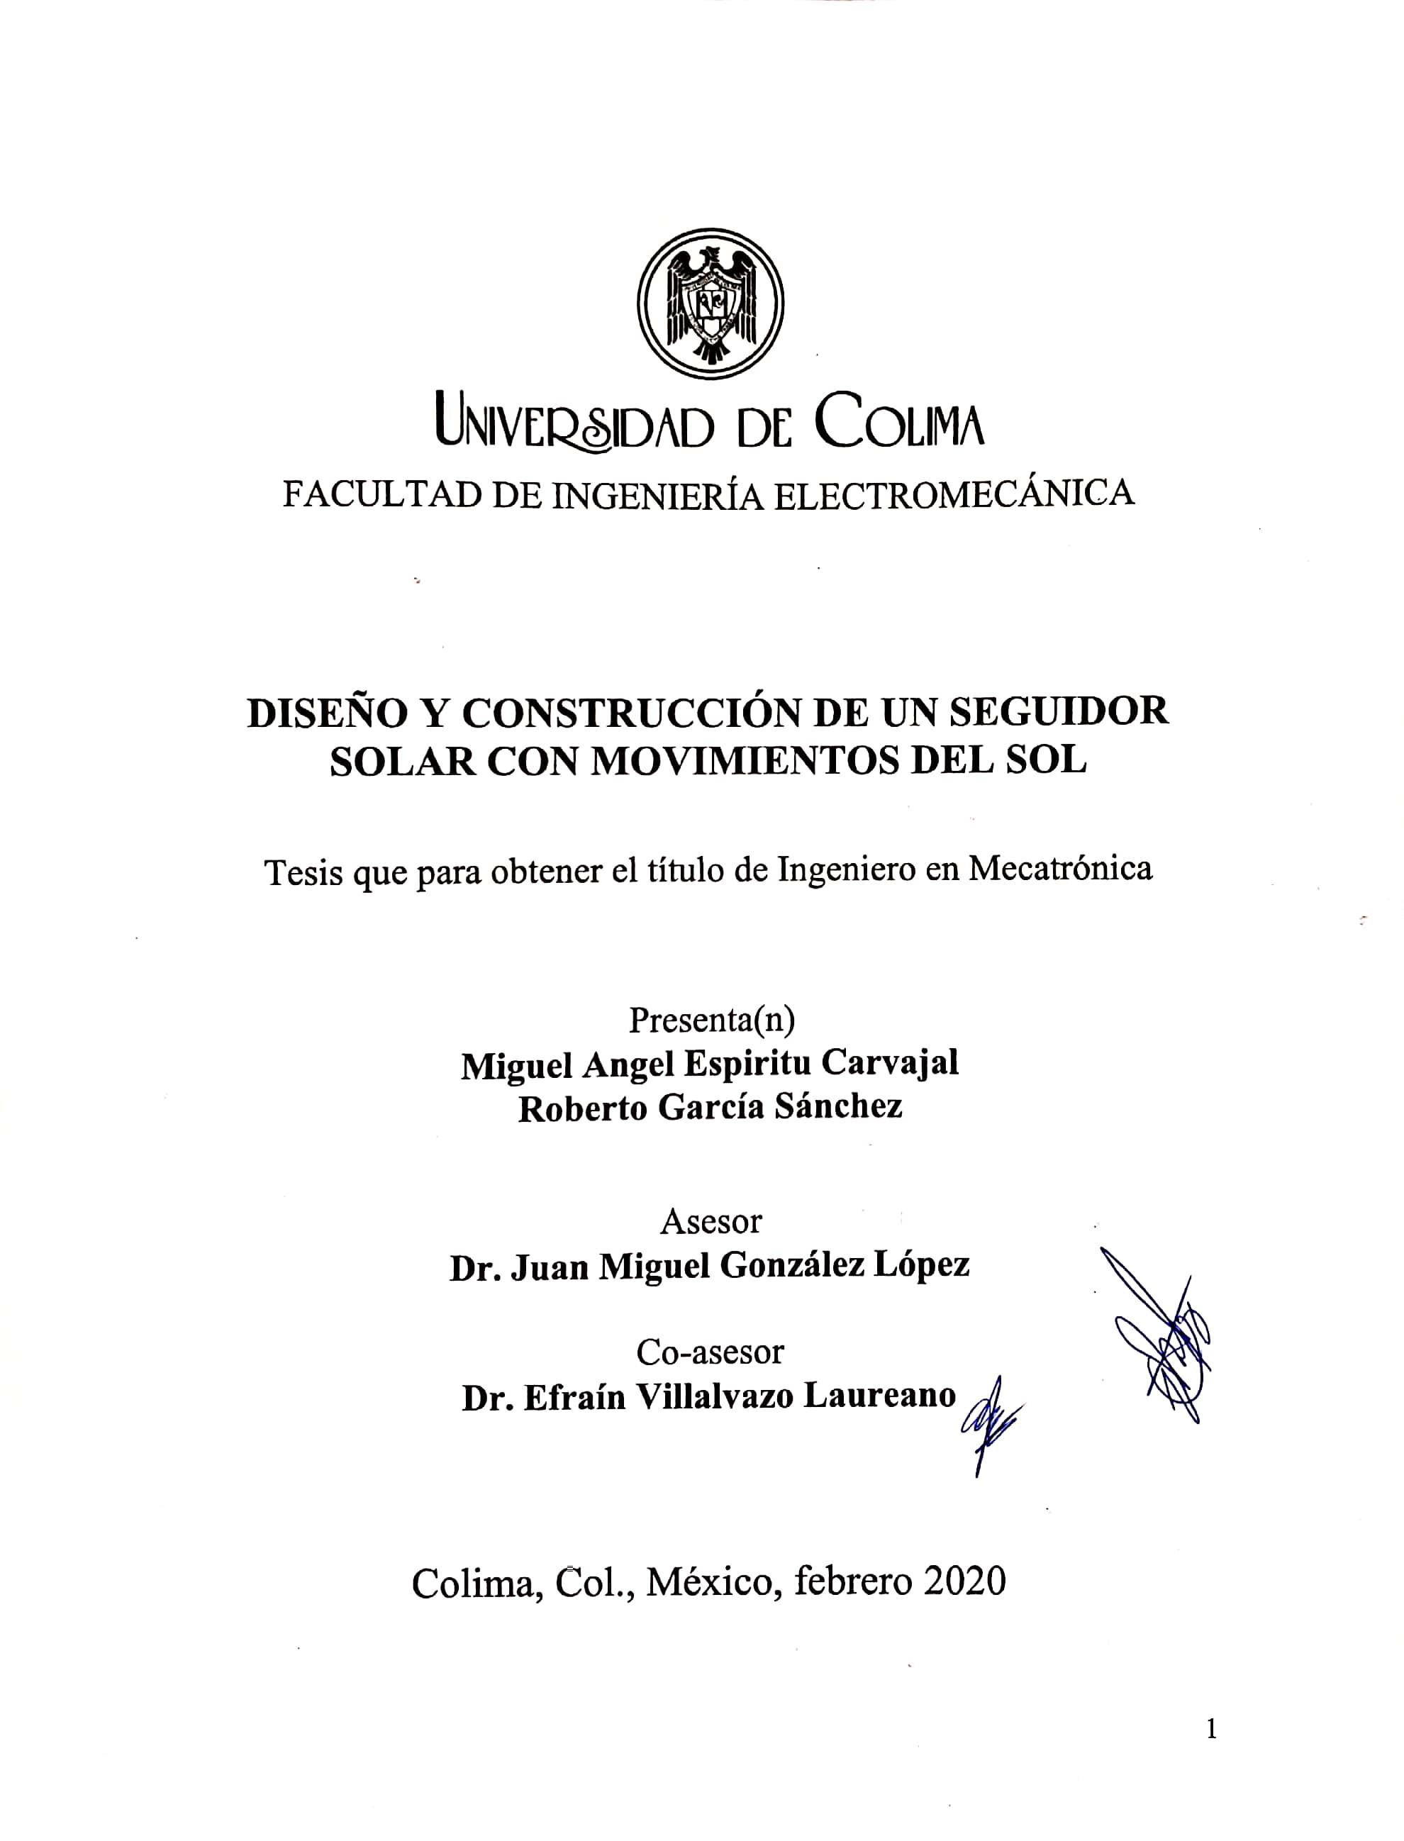

INDICE

**Capítulo I** **Introducción**

**1.2 Problema** 3

**1.3 Preguntas de investigación**

**1.4 Objetivos** 5

**1.4.1 Objetivo General**

**1.4.2 Objetivos específicos**

**1.5 Hipótesis**

**1.6 Estructura capitular** 6

**Capítulo II** **Estado del arte**

**2.1 Estado del arte** 8

**2.1.1 Seguidores que emplean sensores para su movimiento** 11

**2.1.2 Seguidores por formulas astronómicas** 12

**2.2 Tipos de seguidores solares** 15

**2.2.1 Seguidores de un eje** 16

**2.2.2 Seguidores de dos ejes** 17

**2.3** **Marco teórico** 18

**2.3.1 Energías renovables**

**2.3.2 Energía Solar**

**2.3.3 Energía solar fotovoltaica** 19

**2.3.5 Geometría solar** 21

**2.3.5 Azimut solar (α)** 23

**2.3.6 Inclinación (β)**

**2.3.7 Declinación (δ)**

**2.3.8 Ángulo horario (h)** 24

**2.3.9 Hora solar (TSV)**

**2.3.10 Ecuación del tiempo**

**2.3.11 Altitud solar $(γs)$**  25

**2.4 Determinación del seguidor** 26

**Capítulo III** **Diseño eléctrico y mecánico del seguidor solar**

**3.1 Tipología de investigación** 29

**3.2 Enfoque de la investigación** 30

**3.3 Variables de estudio** 31

**3.4 Diseño mecánico** 32

**3.4.1 Descripción de los componentes mecánicos** 33

**3.4.2 Descripción de los componentes de la estructura** 35

**3.4.3 Calculo de engranes** 37

**3.4.4 Construcción del prototipo** 39

**3.5 Descripción del sistema** 42

**3.5.1 Módulo de posicion** 43

**3.5.2 Módulo de reloj** 44

**3.5.4 Microcontrolador** 45

**3.5.5 Actuador fina**

**3.5.6 Validación de fórmulas astronómicas** 46

**Capítulo IV**

**Implementación de control automático del seguidor solar**

**Capítulo V** **Resultados**

**ANEXOS**

Anexo B – Programa de prueba en Matlab 60

**Bibliografía** 62

Índice de figuras

Figura 1 - Radiación solar diaria promedio 9

Figura 2 - Consumo nacional de energía 9

Figura 3 - Tipos de seguidores solares 15

Figura 4 - Panel solar 18

Figura 5 - Tipos de paneles fotovoltaicos 19

Figura 6 - Diagrama de sistema fotovoltaico 20

Figura 7 - Latitud y Longitud 21

Figura 8 - Trayectoria Sol - Tierra 22

Figura 9 - Sistema geocéntrico 26

Figura 10 - Sistema de barras cruzadas 32

Figura 11 - Soporte del panel 35

Figura 12 - Sistema de crucetas 35

Figura 13 - Base del soporte 36

Figura 14 - Transmisión 36

Figura 15 - Diseño del seguidor modelado en SolidWorks 39

Figura 16 - Soporte del panel Figura 17 - Estructura terminada 40

Figura 18 - Proceso de torneado Figura 19 - Fresadora universal 40

Figura 20 - Estructura terminada 41

Figura 21 - Diagrama bloques del control 42

Figura 23 - Primer prueba en Matlab 46

Figura 24 - Prueba 2 de programación 47

Figura 25 - Resultado en página solartopo.com 51

Figura 26 – Resultado en programa Stellarium 52

Figura 27 - Valor del azimut en Stellarium 52

Figura 28 - Resultado de última prueba en Matlab 53

Figura 30 – Prueba de sistema eléctrico 56

Figura 31 - Retardo de inicio del sistema 56

Figura 32 - Prueba 1 57

Figura 33 - Resultado Final de Sistema 57

Índice de tablas

Tabla 1 - Seguidores de un eje 16

Tabla 2 - Seguidores de dos ejes 17

Tabla 3 - Lista de materiales 33

Tabla 4 - Datos del sistema de engranes 38

Tabla 5 – valores de la programación 43

Índice de ecuaciones

(Ec. 1) 23

(Ec. 2) 23

(Ec. 3) 23

(Ec. 4) 24

(Ec. 5) 24

(Ec. 6) 24

(Ec. 7) 25

(Ec. 8) 37

(Ec. 9) 38

(Ec. 10) 38

(Ec. 11) 38

(Ec. 12) 38

(Ec. 13) 38

(Ec. 14) 38

(Ec. 15) 38

(Ec. 16) 43

(Ec. 17) 43

(Ec. 18) 43

(Ec. 19) 48

**Capítulo I**

**Introducción**

A lo largo de los años los paneles solares han demostrado un aumento en su aplicación, esto se debe al incremento en el uso de energías renovables. En la web se encuentra un gran mar de información al respecto de su base teórica, métodos de fabricación, formas de control automático, metodología en optimización de energía, etc. Todas con el fin de buscar el mayor aprovechamiento de la luz solar, pero ¿Qué es un seguidor solar?, el termino seguidor solar engloba diversos aspectos, los cuales se deben de conocer antes de realizar una implementación, pero a grandes rasgos es un mecanismo basado en seguir la trayectoria del sol a lo largo del día, cuenta con una variedad de control, el cual dependiendo de las necesidades o la ubicación este trabajará diferente.

Para entender los principios de funcionamiento es necesario reconocer que dentro del cosmos todo es movimiento, desde los pequeños cuerpos solidos hasta las inmensas galaxias que llenan el firmamento nocturno, dentro de este documento de estudio se explican las bases y a profundidad los movimientos que involucran al planeta con nuestra estrella. Pero, ¿porque son tan importantes estos movimientos en un seguidor solar?, estos conocimientos generales, traslación y rotación, cuentan con un trasfondo por el cual se describen las bases para el modelado de la ruta del Sol en el cielo, en un seguidor que emplea formulas de la geometría solar en su etapa de control aumenta su precisión en la incidencia de los rayos solares y es gracias a esto que aumenta la producción de energía en contra de sistemas convencionales fijos.

**1.2 Problema**

La subsistencia de las fuentes de energía, actualmente utilizadas, es un punto importante a discutir, con respecto a su próxima escases e incluso los altos índices de contaminación.

Las fuentes de energías renovables muestran efectos mínimos de contaminación con respecto a las convencionales. Una de ellas es la energía generada de la radiación proveniente del Sol, ya que es el sector de electricidad menos aprovechado en el país.

Mediante captadores solares, los cuales su función es transformar la radiación solar proveniente del sol en energía eléctrica o en algunos casos también en energía térmica, se puede aprovechar una de las fuentes de energía más grande que se tiene ante nosotros, el Sol.

# **1.3 Preguntas de investigación**

¿Qué tan factible es la aplicación de seguidores solares en México?

La transformación de energía solar, por sistemas fotovoltaicos, en el país no es aprovechada al 100%, ni aun cuando se cuenta con la ventaja de estar en una zona geográfica beneficiada en irradiación solar por metro cuadrado. En el mercado los sistemas fotovoltaicos muestran grandes ganancias en producción energética, aun cuando son aplicados en zonas que no captan gran irradiación solar. Solo la radiación solar recibida por el 40% del territorio de Colima, podría generar energía para el consumo eléctrico de todo México. (García, 2017)

¿Cómo se puede describir la trayectoria del sol?

Existen diversas formas de seguir el sol desde un punto en el globo, mediante sensores o aplicación de la geometría solar.

En un sistema automático que interprete ecuaciones astronómicas que dependan del diseño, posición en el globo terráqueo, ángulo sobre la superficie, fecha y hora exacta influyen en la incidencia de los rayos solares y mejoran la captación de estos.

En este proyecto para conseguir la descripción de la trayectoria se dispondrá de las ecuaciones de geometría solar, las cuales calculan los ángulos necesarios para determinar la posición del sol con respecto a la tierra dentro de la bóveda celeste.

**1.4 Justificación del problema**

Dependiendo de la ubicación, del momento del día y de las condiciones atmosféricas será la variación de potencia de radiación solar recibida en cualquier punto del planeta, en 2017 la irradiancia recibida en el país fue de 5500 $W/{m^{2}}$.

Los paneles fotovoltaicos cuentan con un rendimiento aproximado de 17% y aquellas que cuentan con una mayor eficiencia de trabajo apenas superan el 22%. En comparación con sistemas fijos al agregar un eje de control en un panel solar, seguidor solar, el rendimiento de este puede aumentar en un 40%.

Un seguidor solar consiste en un sistema mecánico que sigue al Sol desde oriente a poniente, este movimiento puede ser realizado por uno o dos ejes, con el fin de posicionar el panel de manera perpendicular a los rayos solares, esto aumenta la eficiencia de trabajo de los paneles solares puesto que la irradiación que reciben es mayor.

Emplear ecuaciones astronómicas en el control del seguidor dispone una mayor ventaja en comparación con seguidores por punto luminoso ya que permite posicionar el panel de manera perpendicular al sol en todo momento del día sin importar de las condiciones atmosféricas. Este tipo de sistemas cuenta con una gran precisión durante su tiempo de trabajo y deja de lado errores en etapas de control provenientes de rutinas de sensores y calibración.

**1.4 Objetivos**

**1.4.1 Objetivo General**

Implementar un sistema de seguidor solar para sistemas fotovoltaicos, el cual mediante ecuaciones astronómicas permita conocer la posición del sol en cualquier momento del día y cualquiera etapa del año.

**1.4.2 Objetivos específicos**

* Diseñar, construir e implementar un seguidor solar, de un eje, para un sistema fotovoltaico.
* Investigar, adaptar e implementar de ecuaciones relacionadas a la posición del sol.
* Diseñar una interfaz gráfica que permita controlar la posición del seguidor a lo largo del día.
* Corroborar el incremento de producción de energía de un seguidor solar sobre un sistema fijo.

**1.5 Hipótesis**

Los seguidores solares que emplean formulas astronómicas, para conocer la posicion del sol, reflejan un grado de complejidad, ya que la posición del sol es descrita mediante posicionamiento angular, el cual depende de la hora del día y la etapa del año. Actualmente la implementación de sistemas de control automático que realizan los cálculos de posicionamiento realzan en la producción de energía solar contra otros tipos de sistemas.

Utilizando un seguidor con un sistema mecánico que le permita trabajar en diversas regiones del mundo y que sea capaz de posicionar de manera perpendicular el panel en la bóveda celeste al sol se podrá realizar una comparativa contra sistema fijos y se podrá corroborar la eficiencia en contra de estos.

**1.6 Estructura capitular**

El presente documento consta de # capítulos en los cuales se explican desde los conceptos básicos que se utilizaran a lo largo de la investigación para dar a conocer la teoría relacionada al proyecto hasta los pasos del procedimiento utilizado para la creación del seguidor solar.

En el capítulo dos se engloban proyectos publicados anteriormente, las relaciones que tienen cada de ellos con sus hipótesis, ventajas y desventajas. De igual manera se expresan y analizan las formulas correspondientes a la geometría solar, como resoluciones a estas mismas.

**Capítulo II**

**Estado del arte**

**2.1 Estado del arte**

Los orígenes de la energía solar se encuentran en el libro “Military Pyrotechnics” escrito por Henry B. Faber, quien describe su utilización como elemento de batalla. (Alejandro,2017). Los registros datan que en 1839 el físico francés Alexandre-Edmond Becquerel dio a conocer el efecto fotovoltaico, cabe destacar que sus estudios sobre magnetismo, electricidad y sobre el espectro solar son el pilar de la energía fotovoltaica actual.

En 1868 Agustin Mouchot, en su búsqueda de fuentes de energías alternativas, diseñó y construyó el primero motor solar con un colector parabólico. El inventor norteamericano Charles Fritts desarrollo en 1950 la primera celda solar con un margen de eficiencia del 1%, la aplicación de esta celda fue para sensores de luz en exposiciones de cámaras fotográficas, pero no fue hasta 1954 que se logró implementar la eficiencia al 6% en los laboratorios Bell de los Estados Unidos de América donde implementaron la primera celda solar de estado sólido con silicio cristalino como material fotovoltaico. Fue durante esta década que la necesidad de sostener satélites en el espacio que se promovió el desarrollo de los paneles solares, no fue hasta 1958 que el satélite Vanguard I se lanzó al espacio, fue esta primera aplicación de paneles solares como fuente de energía auxiliar, hasta la fecha el satélite sigue aun en órbita.

La historia relata grandes avances en esta rama de energías sustentables, los líderes por excelencia en producción de energía solar son Asia y Europa. y actualmente el país de China, mediante la empresa Jinko Solar, es el mayor fabricante de paneles solares en el mundo. Pero en México la producción de energía eléctrica por sistemas fotovoltaicos está siendo desaprovechada de una gran manera, en la Figura 1 se aprecia la radiación solar promedio diaria, México es uno de los cinco países con mayor potencial en radiación solar, según la *International Renewable Energy Agency (IRENA,2017)* el país se encuentra en una posición geográfica ideal en aprovechamiento de recursos solares, la cantidad de energía solar promedio que se recibió en el país fue de 5.5 kWh por cada metro cuadrado al día, durante el año 2017.

El estado de Colima, con 4.9 kWh por metro cuadrado, podría competir contra los líderes europeos Sevilla y Leipzig con 4.7 y 2.7 respectivamente.

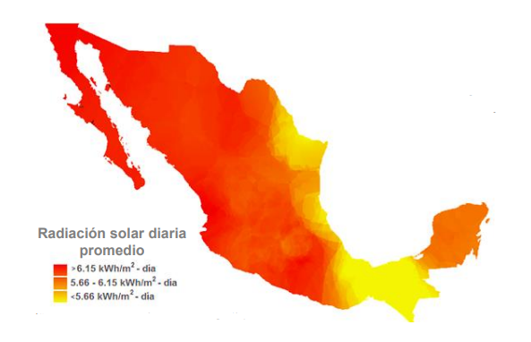

Figura 1 - Radiación solar diaria promedio

García, G., (2017). Oportunidades de inversión en el sector energético de Colima [Figura]. Recuperado de https://bit.ly/3bARx02

Como se observa en la Figura 2, durante 2017 el 100% del consumo nacional de energía fue de 9,249.75 PJ, del cual el 32.1% fue del consumo del sector energético, 8.4% referente a la transformación y distribución de energía y el 59.4% es del consumo final total.

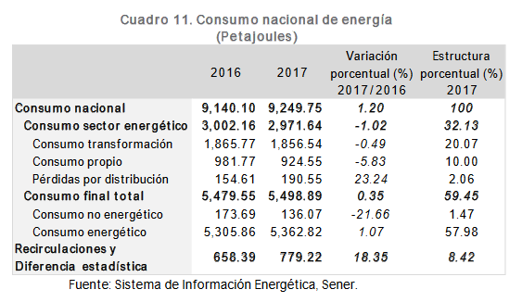

Figura 2 - Consumo nacional de energía

Beltrán, L. (2017). Balance Nacional de Energía [Figura].

Recuperado de https://n9.cl/oq8u5

De estos datos el consumo final total de energía fue 5,498.89 PJ, este engloba dos variables en el sector energético: consumo no energético total y el consumo energético total.

El consumo energético total se define como la energía destina a la combustión en los procesos y actividades económicas, así como la satisfacción de necesidades energéticas. De este el consumo fue de 5,362.82 PJ y engloba los cuatro sectores del país, residencial, transporte, industrial y agropecuario. Durante el mismo año, con un promedio diario de ${1.125*10}^{10 }kW*h$ en el 40% del territorio de colima, la radiación que se obtuvo fue de ${4.10625*10}^{12 }kW*h$, lo cual es el equivalente a 14,782.5 PJ, la radiación que se recibe en el estado de colima, siendo solo el 40% de este, podría generar la cantidad de energía suficiente para el consumo eléctrico de todo México.

Con el pasar del tiempo y de la tecnología, estas han demostrado un avance en los paneles fotovoltaicos y la manera de combinarlos con etapas de control para aumentar la capacidad de irradiación solar captada. Es necesario analizar las etapas de control generalizadas actualmente y conocer los tipos de seguidores que compiten en el mercado con el fin de conocer la situación actual de eficiencia, la maleabilidad de trabajo de los seguidores y los antecedentes de estos mismos.

Principalmente en los medios se encuentra, de una manera generalizada y sencilla, una clasificación de los seguidores solares, los cuales pueden ser catalogados en dos formas diferentes por su forma de control.

1. Mediante sensores:

En las placas solares son incrustados sensores, mediante los cuales se determina el movimiento de los motores, o los actuadores del sistema, para posicionar el panel de manera perpendicular a los rayos del sol.

1. Mediante posición solar

Este método es más complejo, puesto que es necesario analizar ecuaciones astronómicas que permitan determinar la trayectoria del sol, se tiene que tener en cuenta el lugar de instalación, la temporada y las estaciones. Esto controla los actuadores y posiciona el panel de una manera más precisa.

En base a esto los sistemas aplicados de seguidores solares se encuentran los siguientes proyectos, los cuales trabajan con sistemas diferentes cada uno de ellos. Estos dejan en claro que de cualquier forma en la que se aplique un sistema de seguimiento a un panel este provee la suficiente energía para competir con las empresas abastecedoras de energía eléctrica.

### **2.1.1 Seguidores que emplean sensores para su movimiento**

Este tipo de seguidores se basan en sistemas sensoriales, los cuales siguen el sol mediante cambios de voltajes en las placas receptoras.

* Diseño un seguidor solar pasivo para su uso con diversos paneles de capacitación de energía solar: en primera instancia realizo una clasificación de los sistemas fotovoltaicos en base a la cantidad de grados de libertad, así como a la posición en que estos se encuentran dispuestos, analizan entre los diseños que durante el desplazamiento los mismos paneles bloquen la luz solar, así como los modelos que pueden ser montados varios paneles sobre un mismo mecanismo.

También en su clasificación toman en cuenta el sistema de control implementados en los diversos sistemas, las ventajas y desventajas que cada uno implica en los cuales y la influencia que tiene en el rendimiento de cada uno de los casos. Resaltando un modelo tipo pasivo en el cual no se requiere de mucho mantenimiento ni se ve afecto por los relámpagos, cual utiliza un refrigerante, que al cambiar la presión este cambia la posición del panel solar, y una de las desventajas es que al finalizar el ciclo no dispone de una forma de reiniciarlo. (Tamayo, 2010).

* Seguidor solar de dos ejes para el sistema fotovoltaico de la escuela de ingeniería eléctrica de la UES: realizaron pruebas para evaluar el rendimiento del seguidor con respecto a un sistema fotovoltaico fijo, destacando el seguidor considerablemente respecto al otro. (Guardado, 2012).

El sistema que realizaron se centra en un seguidor de 2 ejes de inclinación, en este seguidor uno de los ejes orienta el panel en posición Norte-Sur y el otro Este-Oeste. El seguimiento lo realizaron con LDR’S y con circuitos comparadores.

* Seguidor solar para aumentar el rendimiento energético en paneles fotovoltaicos de un sistema de bombeo: El sistema sigue el sol de manera autónoma mediante LDR’S que miden la intensidad del sol, el movimiento lo realizaron mediante actuadores electromecánicos. Las entradas de los sensores son tomadas por una tableta recolectora de datos, Arduino, la cual se encarga del ajuste de la posición del panel según los sensores. (Arrieta, 2015).

### **2.1.2 Seguidores por formulas astronómicas**

Estos sistemas se basan en formulas correspondientes a la geometría solar, con el fin de medir su trayectoria a lo largo del día.

* Seguidor de dos ejes por punto luminoso: Este sistema se encargó de obtener las coordenadas del sol en cualquier momento del día. El sistema trabaja con una tarjeta controladora la cual realiza mediciones analógicas, algoritmos de control, permite la comunicación vía PC y se encarga de controlar los actuadores.(Machado, 2015)
* Diseño e implementación de un sistema automático de seguimiento solar para un generador termo solar: Implementaron un seguidor de un eje, el cual tomada cobertura de Este a Oeste, el sistema está basado en ecuaciones de posicionamiento astronómico con el fin de conocer la posición del sol, la programación la realizaron principalmente en Arduino utilizando una interfaz gráfica en LabVIEW. (Pérez, 2016).
* Seguidor solar de paneles fotovoltaicos para electrificación rural aislada con aviso preventivo de mantenimiento: En la universidad católica del Perú diseñaron un sistema mecatrónico con la finalidad de situar dos paneles fotovoltaicos en dirección a la posición del sol. (Leandro, 2016).
* Diseño y construcción de un prototipo a escala de seguidor solar: Se desarrolló un prototipo a escala de seguidor solar. El sistema se basa en un seguidor solar en una estructura móvil de dos grados de libertad. (Benítez, 2017).
* Diseño de un sistema de control difuso de seguimiento solar de dos ejes: En este sistema desarrollaron un seguidor solar de dos ejes con control difuso el cual sigue al sol durante el día. (Ernesto, 2017).
* Diseño de un sistema de seguimiento solar de un eje para el aprovechamiento de la energía solar en sistemas fotovoltaicos: este diseño implementa un motor a pasos que permite cambiar el Angulo cada 7 minutos a partir de la relación entre el motor a pasos, la velocidad de rotación de la tierra.

Donde implementaron PIC 16F84 para el control del motor tipo paso a paso mediante el uso de un Driver LM293. (Gámez, 2019).

* Diseño de un seguidor solar de dos ejes parametrizado por pc: el sistema consta de dos ejes para orientar los ángulos de inclinación, tanto en relación con el día y como el mes del año. Realizaron un sistema que permite limpiar los paneles solares automáticamente logrando mantener la eficiencia de estos a su máxima capacidad.

El sistema es controlado mediante la implementación de las ecuaciones de movimiento relativo entre el sol y la tierra. Basado en la fecha de configuración (día mes y el año y la hora del día). Así como controlar el funcionamiento del sistema de limpieza, y cada cuanto se efectúa dichas actividades. (Grassi, 2019).

En cuanto a los procesos empleados en los trabajos mencionados la mayoría de ellos son realizados mediante tabletas Arduino, las cuales, si bien cuentan con una amplia gama de aditamentos es de software libre y no representa dificultad alguna. Los sistemas de seguimientos que realizaron también cuentan con métodos sencillos tales son los módulos de LDR’S las cuales buscan mediante variaciones de voltaje, lo que se puede rescatar de los proyectos analizados son las relaciones de producción de energía.

**2.2 Tipos de seguidores solares**

En la actualidad los seguidores solares se clasifican en función a su número de ejes. Cada uno de ellos se asocia a un grado de libertad, identificando los grados de libertad (GDL), como el número de movimiento independientes que un robot puede ejecutar ya sea línea o rotacionalmente. (Alejandro, 2017).

El movimiento de un seguidor solar toma una posición rotacional con el propósito de llevar la placa a una posición perpendicular a la posición del sol. Para completar este proceso el número de grados de libertad, en un rango máximo, corresponde a 2. Los seguidores solares pueden ser operados de uno o dos ejes.

En la figura 2 se aprecian los tipos de seguidores solares y el funcionamiento de cada uno se explica en el siguiente apartado.

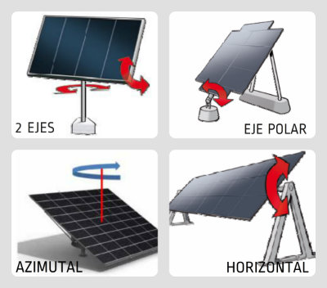

Figura 3 - Tipos de seguidores solares

S/A (2019) “Seguidor Solar” [Figura]. Recuperado de https://n9.cl/aisz9

**2.2.1 Seguidores de un eje**

Existen 3 tipos de seguidores solares de un eje, polar, azimutal u horizontal. En la tabla 1, se describen los principales aspectos de cada uno. (Envolve Solar, 2015).

|  |  |  |
| --- | --- | --- |
| Seguidor Solar | Eje de giro y orientación | Funcionamiento |
| Eje polar | Un eje orientado al sur e inclinado un ángulo igual a la latitud | El giro se ajusta para que la normal a la superficie coincida con el meridiano terrestre que contiene al sol |
| Eje azimutal | Un eje vertical, el ángulo de la superficie es constante e igual a la latitud | El giro se ajusta para que la normal a la superficie coincida con el meridiano local que contiene al sol |
| Eje horizontal | Un eje horizontal y orientado en dirección norte-sur | El giro se ajusta para que la normal a la superficie coincida con el meridiano terrestre que contiene al sol |

Tabla 1 - Seguidores de un eje

**2.2.2 Seguidores de dos ejes**

Estos sistemas constan de 2 grados de libertad, cuentan con 2 ejes de rotación. El eje primario se encuentra fijo con respecto a la tierra y el eje secundario se encuentra referenciado al eje primario. Estos ejes se encuentran generalmente perpendiculares entre sí.

|  |  |  |
| --- | --- | --- |
| Seguidor Solar | Eje de giro y orientación | Funcionamiento |
| Seguidor TIP-TILT | Un eje horizontal respecto a la tierra, el eje secundario se encuentra perpendicular al primario. | Los ejes de rotación de este seguidor generalmente se alinean con el Norte magnético o con algún paralelo Este-Oeste. |
| Seguidor Acimut-Altitud | Este tipo de seguidor tiene su eje primario vertical respecto al suelo, el secundario es perpendicular al primario. | Este seguidor ubica los paneles solares frente al sol girando alrededor de su eje vertical un ángulo conocido como acimut y elevando la inclinación de estos a la altitud que se encuentra el sol. |
| Seguidor solar según luminosidad |  | Este seguidor basa su funcionamiento en la señal entregada por uno o varios sensores, dependiendo de dicha señal el algoritmo de control direcciona los actuadores del seguidor para posicionarlo debajo del punto más luminoso. |
| Seguidor con programación astronómica |  | Este tipo de seguidor es independiente de las condiciones climáticas ya que su funcionamiento se basa en un algoritmo ajeno a sensores. Su movimiento depende de una serie de ecuaciones que predicen la posición del sol en cualquier momento. |

Tabla 2 - Seguidores de dos ejes

**2.3** **Marco teórico**

**2.3.1 Energías renovables**

Se les denomina a las energías que se obtienen de una fuente natural, las cuales son técnicamente interminables ya que se pueden regenerar con el tiempo de manera natural o su tiempo de expiración es considerablemente largo. Estas pueden reemplazar a las fuentes de producción de energía convencionales por su habilidad de regeneración e incluso por menor margen de contaminación. Estas energías se clasifican en:

* Energía eólica
* Energía geotérmica
* Energía hidroeléctrica
* Energía mareomotriz
* Energía solar

**2.3.2 Energía Solar**

La energía solar es la energía contenida en la radiación solar que es transformada mediante los correspondientes dispositivos, en forma de energía térmica o energía eléctrica.

El encargado de captar la radiación solar y transformarla en energía útil es el panel solar, estos pueden ser de distintos tipos dependiendo del mecanismo escogido para el aprovechamiento de la energía solar. (Energía solar, 2019)

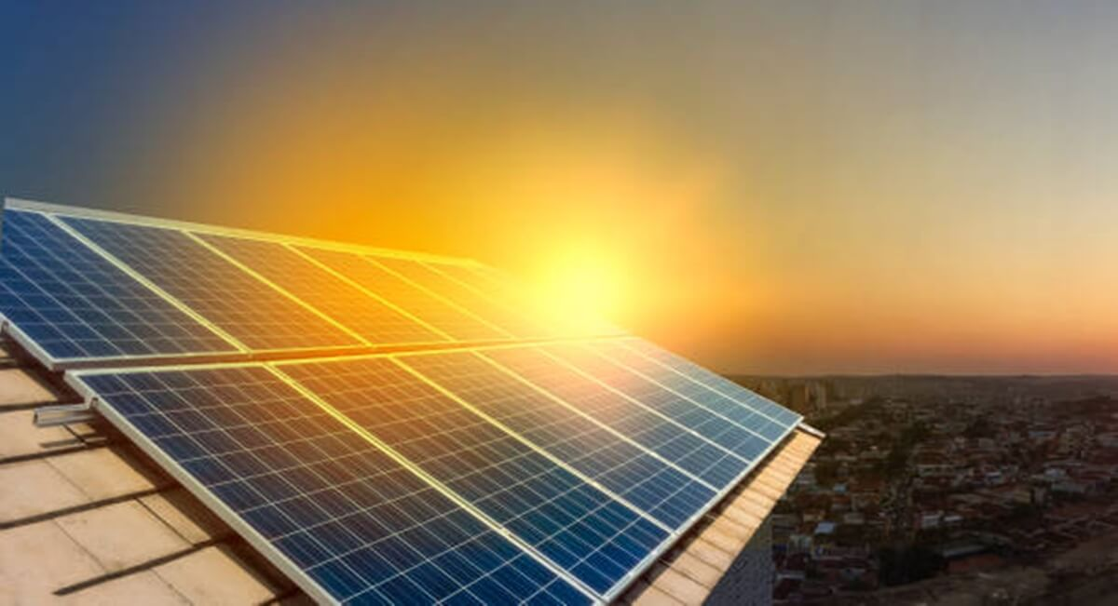

Figura 4 - Panel solar

Teutle, A., (2019). Energía solar: ¿Qué es y para qué sirve? [Figura]. Recuperado de

<https://suncore.com.mx/energia-solar/>

**2.3.3 Energía solar fotovoltaica**

La energía solar fotovoltaica aprovecha el efecto fotovoltaico para generar una corriente eléctrica. La corriente que generan los paneles solares es corriente continua, que, tratada correctamente, se puede utilizar para suministrar electricidad en instalaciones autónomas o suministrar en la red eléctrica. (Energía solar, 2019)

Los paneles fotovoltaicos se dividen de acuerdo al tipo de célula por la que están compuestos:

* Cristalinos
* Monocristalinas
* Policristalinas
* Amorfas

Las células Monocristalinas y Cristalinas pueden presentar hasta un 20% de eficiencia, mientras que el resto solo puede sobre pasar el 10%, esto referente a su composición.

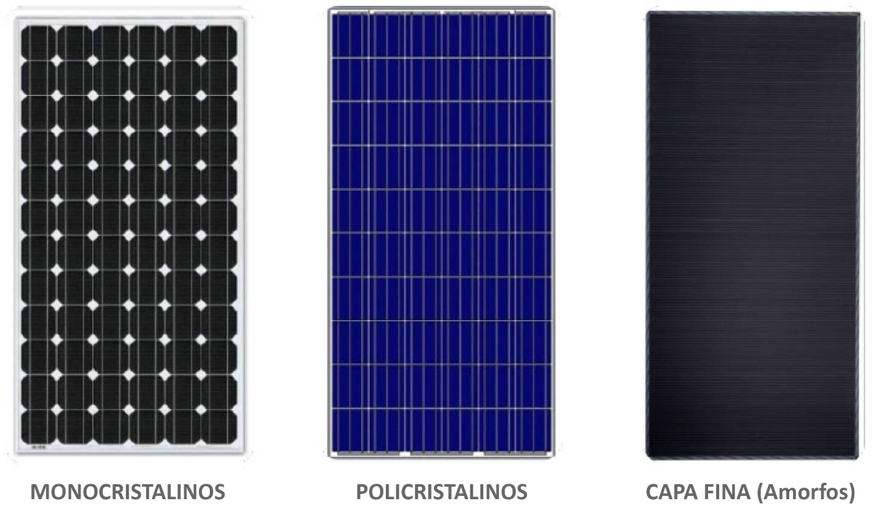

Figura 5 - Tipos de paneles fotovoltaicos

Serrano, R. (2016) “Tipos de paneles fotovoltaicos” [Figura]. Recuperado de https://bit.ly/3ae4RpO

**2.3.4 Sistema Fotovoltaico**

Un sistema fotovoltaico es un conjunto de dispositivos que aprovechan la energía producida por el sol y la convierte en energía eléctrica.

Los sistemas fotovoltaicos se basan en la capacidad de las celdas fotovoltaicos de transformar energía solar en energía eléctrica. En un sistema conectado a la red eléctrica esta energía, mediante el uso de un inversor, es transformada a corriente alterna, la cual puede ser utilizada en hogares e industrias. (QuimiNet, 2011)

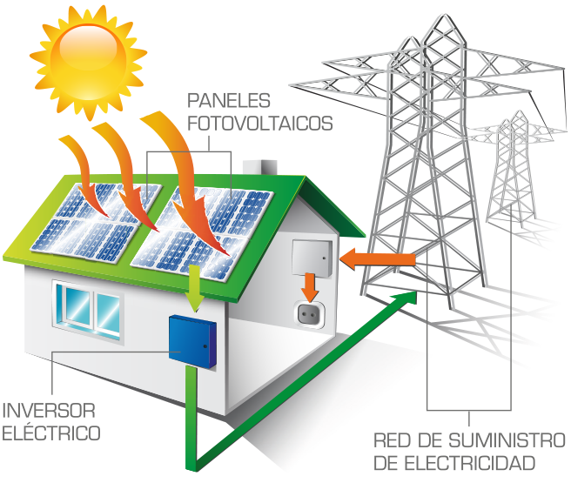

Figura 6 - Diagrama de sistema fotovoltaico

Geneco. (s. f). El sistema de energía solar [Figura]. Recuperado de <https://bit.ly/37foRXi>

**2.3.5 Geometría solar**

En la geometría solar se engloban los cálculos necesarios para determinar el posicionamiento del sol con respecto a la tierra, las posiciones y los ángulos destacados son referentes a la posición del observador con respecto a la bóveda celeste. Los ángulos más importantes y destacables de la investigación son latitud y longitud, el primero de estos es el ángulo que se mide entre cualquier punto y el ecuador, dichas líneas paralelas marcan la latitud y son círculos paralelos al ecuador en la superficie de la tierra. En la figura 7 se observan la latitud y longitud, esta última es la distancia que existe entre un punto cualquiera y el meridiano de Greenwich, medidos sobre este paralelo.

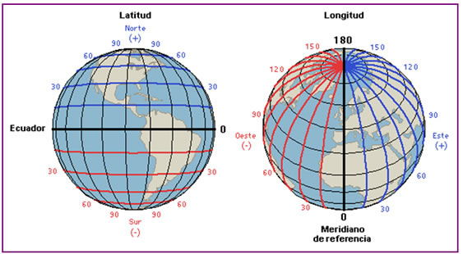

Figura 7 - Latitud y Longitud

García, G., (2017). Oportunidades de inversión en el sector energético de Colima [Figura]. Recuperado de https://bit.ly/3bARx02

La rotación es el movimiento que ejerce la tierra al girar 360° sobre su propio eje, al contrario de las manecillas del reloj, en 24 horas, 0 minutos y 57.33 segundos. Por otro lado, la traslación es el movimiento descrito por el planeta, en un año, al girar alrededor del sol con una velocidad de 30 km/seg. Como se observa en la imagen 8 este movimiento crea los equinoccios y solsticios en el planeta.

La trayectoria solar es el movimiento que refleja el sol a lo largo del día y a lo largo del año, depende del ángulo que forma el eje de rotación de la tierra con su plano de trayectoria de traslación respecto al sol.

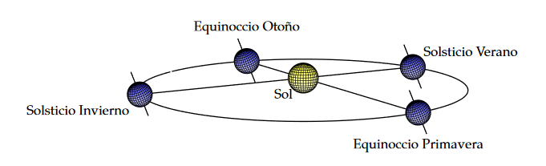

Figura 8 - Trayectoria Sol - Tierra

Lamigueiro, O., (2012). Energía solar fotovoltaica. [Figura]

Para ubicar los ángulos desde el punto de vista de cualquier observador se toma como referencia el horizonte aparente, el cual es la línea de contacto aparente del cielo con la tierra, esta limita la superficie terrestre visible del lugar de observación. El horizonte divide la esfera celeste en una mitad visible y otra invisible. Para definir la trayectoria del sol a través de la bóveda celeste es necesario aplicar las fórmulas que definen la geometría solar.

**2.3.5 Azimut solar (α)**

Llamado ángulo Azimut, es el ángulo que se forma entre la normal a la superficie y la línea del Sur geográfico, se calcula por la ecuación Azimutal.

|  |  |  |
| --- | --- | --- |
| $$\left(α\right)$$ | $$\cos\left(α\right)= \frac{\sin\left(lat\right)\cos\left(ϕ\right)-sin⁡(decl)}{\cos\left(γ_{s}\right)}$$ | (Ec. 1) |

Donde $ϕ$ es el ángulo cenit y se calcula mediante:

|  |  |  |
| --- | --- | --- |
| $$\left(ϕ\right)$$ | $$\cos\left(α\right)=\sin\left(lat\right)\sin\left(decl\right)+\cos\left(lat\right)\cos\left(decl\right)cos⁡(h)$$ | (Ec. 2) |

**2.3.6 Inclinación (β)**

Es el ángulo medido en el plano horizontal entre la línea del norte y la proyección de la linera que demarca la posición del sol.

**2.3.7 Declinación (δ)**

Es el ángulo entre el plano del Ecuador y la recta que intersecta con el centro de la tierra. La ecuación para delimitar este ángulo es, donde z es el día del año.

|  |  |  |
| --- | --- | --- |
| (δ) | $$δ =23.45*sen\left[360*\frac{284+z}{365}\right]$$ | (Ec. 3) |

**2.3.8 Ángulo horario (h)**

Es el arco de ecuador contado desde el punto de intersección del ecuador con el meridiano donde se ubicará el seguidor. Se calcula mediante.

|  |  |  |
| --- | --- | --- |
| $$h$$ | $$h=15*(TSV-12)$$ | (Ec. 4) |

**2.3.9 Hora solar (TSV)**

|  |  |  |
| --- | --- | --- |
| $$TSV$$ | $$TSV=HO- ε+ \frac{ET}{60}+\frac{λ_{m}-λ}{15}$$ | (Ec. 5) |

Donde:

HO = Es la hora oficial, sobre 24h, siendo 13:30 las 13.5.

$ε$ = es la corrección horaria, 1 hora en invierno y 2 en verano.

ET = Es la ecuación del tiempo en horas.

$λ_{m}$ = es la longitud del meridiano de Greenwich

$λ$ = es la longitud del meridiano local

**2.3.10 Ecuación del tiempo**

Es el termino corrector que toma en cuenta la variación de la velación en la rotación de la Tierra.

|  |  |  |
| --- | --- | --- |
| $$ET$$ | $$ET=9.87*sen\left(2B\right)-7.35\cos\left(B\right)-1.5sen\left(B\right)$$ | (Ec. 6) |

Donde B = $\frac{360}{364}*\left(z-81\right)$ y z es el día del año entre los rangos de 1 y 365

**2.3.11 Altitud solar ${(γ}_{s})$**

Es la elevación del sol vista desde el punto de instalación se calcula mediante la ecuación de la altitud solar.

|  |  |  |
| --- | --- | --- |
| $$\left(γ_{s}\right)$$ | $$sen\left(γ_{s}\right)=sen\left(ϕ\right)*sen\left(δ\right)+\cos\left(ϕ\right)*\cos\left(δ\right)*\cos\left(h\right)$$ | (Ec. 7) |

**2.4 Determinación del seguidor**

En las aplicaciones más recientes para los seguidores se destacan aquellos con énfasis en ejes azimutales y seguidores por punto luminoso. Aquellos relacionados con la programación astronómica son mayormente de uso comercial.

Para este proyecto se necesita diseñar un mecanismo que permita situar la superficie del panel de manera perpendicular a los rayos del sol, con respecto a la latitud en que se encuentra, a lo largo del día y en cualquier etapa del año.

De igual manera es necesario comprender como se comporta la tierra con relación al sol, como se aprecian los movimientos vistos desde un punto en la tierra. Y para obtener esto se necesita el día, mes y hora del punto de observación.

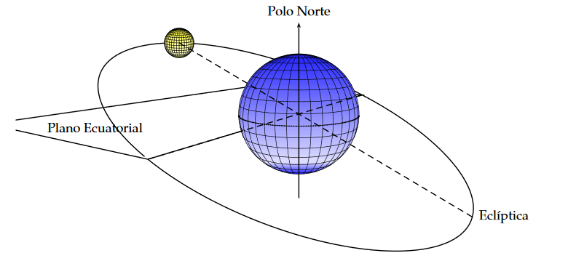

Figura 9 - Sistema geocéntrico

Lamigueiro, O., (2012). Energía solar fotovoltaica. [Figura]

El ángulo de la Ec. 1 describe la trayectoria del sol atraves de la bóveda celeste, al ángulo de operación de este puede ser como máximo de 360°, tomando como referencia los puntos próximos a los polos y lugares cercanos al ecuador, ya que, en los polos, ciertas épocas del año, el sol no llega a ponerse y en zonas cercanas al ecuador, según la época del año el sol sale por el sudeste y se pone por el sudoeste.

**[Véase apartado 3.5.6 del capítulo 3, validación de fórmulas astronómicas]**

En nuestro caso se evalúa el trabajo de un seguidor con eje unitario, lo que lleva a que la inclinación del panel esté dada por la latitud del lugar, de igual manera se tendrá una estructura lógica que siga la trayectoria del sol con el fin de captar la mayor cantidad de rayos de manera perpendicular.

Recordando que este proyecto se desarrolla en Manzanillo, Colima con Latitud Norte en 19°03.08” N y Longitud 104°18’57.0” W y en baso a lo descrito anteriormente, el mejor seguidor a emplear es uno con eje polar, ya que este se orienta al sur y tomando en cuenta el ángulo del azimut solar para describir la trayectoria del sol a lo largo del día, la inclinación del panel es conforme a la latitud del lugar con el fin de captar de manera perpendicular la mayor cantidad de rayos del sol.

**Capítulo III**

**Diseño eléctrico y mecánico del seguidor solar**



**3.1 Tipología de investigación**

Para la realización del proyecto de investigación, se empleará varios aspectos seleccionados referentes a las tipologías de investigación, estas se refieren al alcance que una investigación puede tener, según la clasificación de Dankhe se consideran cuatro clases diferentes de investigación: exploratorias, descriptivas, correlacionales y explicativas.

* **Descriptica:** Mide y evalúa diversos aspectos, dimensiones o componentes de los fenómenos a investigar, para realizar una investigación descriptiva se requiere conocimiento del área que se investiga.
* **Correlacional:** Mide el grado de relación que existe entre dos o más conceptos o variables.

En el proyecto de investigación son estas dos, correlacional y descriptiva, las que rigen el método de estudio ya que es necesario realizar una investigación de los conceptos de la geometría solar, buscar de manera independiente las variables de estudio, que en este caso son las posiciones angulares del sol en la bóveda celeste, la radiación solar y además es necesario medir la relación que engloba a todas estas variables y añadirlas en una correlación referente a la radiación solar con respecto a la ubicación y posición del seguidor solar.

**3.2 Enfoque de la investigación**

El enfoque de la investigación es un proceso sistemático, disciplinado y controlado, está directamente relacionada a los métodos de investigación. Generalmente son 3 enfoques diferentes, cuantitativo, cualitativo y mixto.

* Cualitativo: Permite alcanzar un análisis sistemático de información más subjetiva, favorece la comparación de resultados y la interpretación.
* Cuantitativo: El análisis de información se basa en cantidades y dimensiones, los datos y resultados se analizan de manera estadística.

El enfoque aplicado al estudio es cuantitativo y cualitativo, ya que se necesita realizar mediciones, procesar y realizar análisis estadísticos respecto a la producción de la luz solar con el fin de corroborar los puntos establecidos en la hipótesis, además se explicarán los procesos de referencia a las variables a estudiar.

El camino esperado de la investigación comienza con el fundamento, recolección y valoración de la información con respecto al tema, con el fin de plantear las circunstancias mecánicas y de control para una estructura que emplee formulas astronómicas, la cual permita captar mayor radiación solar a lo largo del día.

Con esto se podrá demostrar o refutar la hipótesis planteada y presentar las conclusiones, esto con el fin de compartir nuevo conocimiento respecto al tema, así mismo como sus ventajas, desventajas y oportunidades de ampliación.

**3.3 Variables de estudio**

Son factores que pueden ser medidos, manipulados y ocasionalmente cambian durante el proceso de la investigación.

En ciencia, una variable es cualquier elemento, condición o factor que se puede controlar, variar o medir dentro de una investigación (Porto & Gardey, 2008).

Hay muchos tipos de variables, pero dentro de la mayoría de los métodos de investigación las más importantes son:

Dependiente: Son los cambios sufridos por los sujetos como consecuencia de la manipulación de la variable independiente por parte del experimentador.

Independiente: Fenómeno al que se le va a evaluar su capacidad para influir o afectar en otras variables.

En el proyecto la variable independiente es el sistema de captación solar y la variable dependiente es la radiación recibida en un panel solar durante el día.

El indicador de la variable dependiente constara de pruebas simultaneas referente a la medición de la energía eléctrica producida por un panel solar, con las condiciones apropiadas para su estudio:

* Un panel con inclinación de 19°
* Un panel colocado en el seguidor solar de un eje
* Una carga resistiva para el monitoreo

La medición de la carga será mediante una carga resistiva, midiendo la caída de voltaje y la corriente que circula por esta misma, con esto se realizará un estudio estadístico para demostrar la hipótesis.

**3.4 Diseño mecánico**

El seguidor a utilizar es uno con eje polar, la inclinación de este es dada por la latitud a la que se encuentra el observador en Manzanillo, Colima. La elección del diseño descartó algunas propuestas las cuales, si cumplían con los puntos estipulados, pero resultaron de un diseño robusto y de difícil comprensión.

El diseño final cuenta con un sistema cruzado el cual permite el cambio de inclinación del panel con respecto a la latitud en la que se encuentre, en la Figura 7 se aprecia el mecanismo de las barras, un motor DC efectuara el giro en el eje polar del seguidor. El alma del proyecto es de aluminio, casi en su totalidad, esto con el fin de evitar la corrosión producida por la salinidad de la región, recordando que el proyecto se efectúa en una costa.

Las ventajas que el diseño dispone al mercado es la facilidad de cambio del ángulo para su aplicación en diferentes regiones del planeta, gracias al diseño de las barras cruzada.

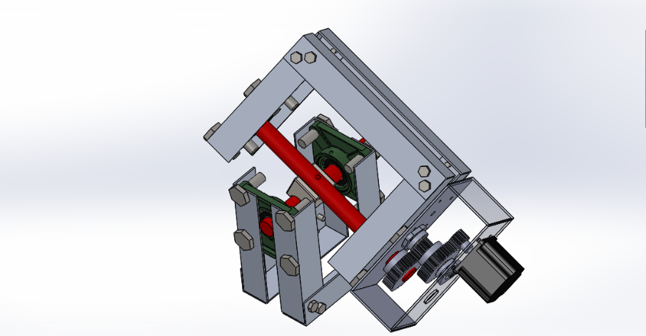

Figura 10 - Sistema de barras cruzadas

Al utilizar piezas de fácil disponibilidad en el mercado y de contar con un diseño mecánico simple se permite un tratado fácil y rápido en caso de averías.

**3.4.1 Descripción de los componentes mecánicos**

Los componentes que se utilizan para la fabricación del panel se catalogan y presentan en la siguiente tabla.

|  |  |
| --- | --- |
| Material | Características |
| Componentes estructurales | |
| 1 | Ángulo estructural de aluminio serie 1 ½” x 1 ½” |
| 2 | Tubular cuadrado de acero de 2” en color rojo |
| 3 | Tubo solido de aluminio de 1 ½” y 2 ½” |
| 4 | Tubo de acero galvanizado de 7/8” |
| Componentes de sujeción | |
| 5 | Chumacera de pared de 7/8” |
| 6 | End clamp sujetador de aluminio MC35-Y |
| 7 | Tornillos T-304 ¼” x 1 ½” |
| Componentes eléctricos | |
| 8 | Panel solar 250W de 60 células Policristalinas, 165 x 99 cm |
| 9 | Motor DC GW4058-555 |
| 10 | Servomotor Mg995 Towerpro 15kg Servo 180º |

Tabla 3 - Lista de materiales

* **1**

El ángulo de aluminio es en totalidad el alma del diseño, este se utiliza para la estructura encargada de sujetar el panel, para las bases de sujeción al suelo como los soportes de estas conectadas al soporte principal.

* **2**

El tubular, en general, es utilizado como un medio estructural para el que es necesario la resistencia y fiabilidad la que puede ofrecer dicha sección tubular, en el diseño este tiene la función de soportar el peso del panel y de la estructura en general.

* **3**

Por su amplia maleabilidad el aluminio se utiliza como elemento de trabajo en áreas de torneado y fresado, en este caso es utilizado para el maquinado de los engranes encargados del movimiento mecánico del panel.

* **4**

El tubo de acero es el resultante del movimiento mecánico ofrecido por los engranes, este desarrolla el movimiento final de posición del panel en el sistema de crucetas.

* **5**

Son unidades de rodamientos combinados que rotan entre si y se encuentran sujetados en un soporte, el cual permite su rotación sin problema de interferencia entre piezas.

En el diseño del seguidor se utiliza para el libre movimiento del eje del ángulo de elevación y del eje de posicionamiento.

* **6**

Sujetadores de aluminio ubicados en los extremos de la parrilla de sujeción, con el fin de adherir el panel a esta estructura.

* **9**

Los Motorreductores cuentan con un amplio rango de aplicaciones, ya que son apropiados para el uso en toda clase de maquinaria o en dispositivos industriales. Estos brindan la capacidad de reducir velocidades de manera segura y eficiente.

**3.4.2 Descripción de los componentes de la estructura**

Se muestran cada uno de los componentes fabricados que conforman la estructura completa del seguidor.

* Soporte del panel

Como se observa en la imagen el diseño en forma de H es en base de aluminio -estructural, enlazado con tornillería con el fin de permitir el desmonte de las piezas en caso de que sea necesario. El trabajo principal es, como lo menciona su nombre, de sostener el panel en la estructura.

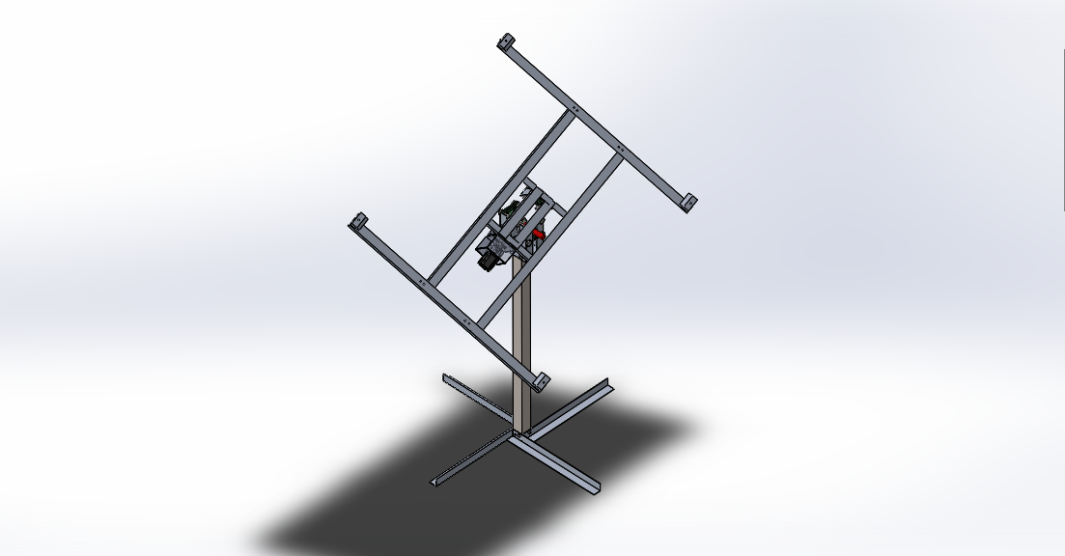

Figura 11 - Soporte del panel

* Sistema de crucetas

El sistema se construye con 2 ejes de acero galvanizado posicionadas perpendicularmente, cada una de ellas controla uno de los aspectos móviles del seguidor la inclinación y el movimiento del panel.

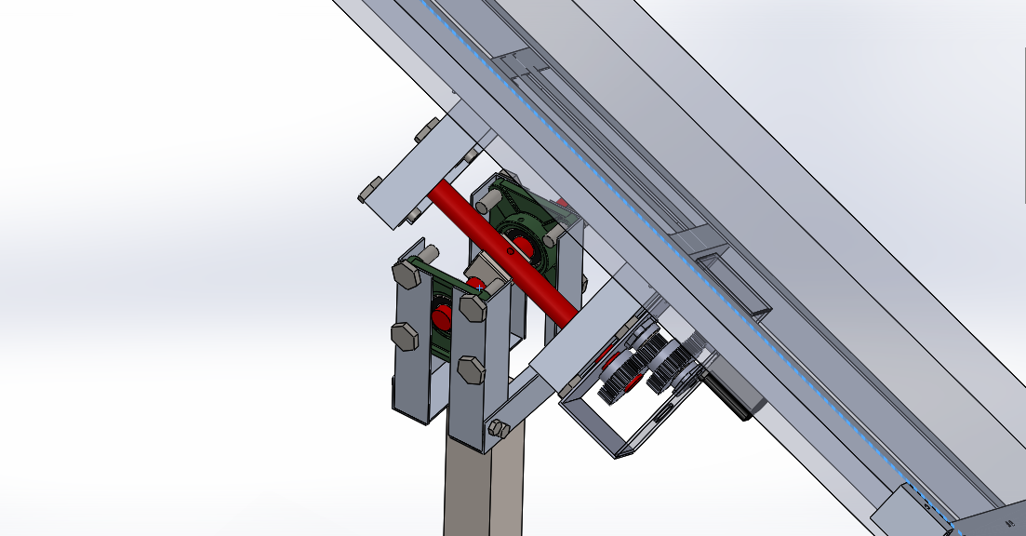

Figura 12 - Sistema de crucetas

* Base de soporte

La base se realiza de igual manera con ángulo de aluminio estructural, sujeto a un tubular de acero este mismo cuenta con 4 soportes inclinados al tubo, con el fin de sostenerlo en un lugar cimentado.

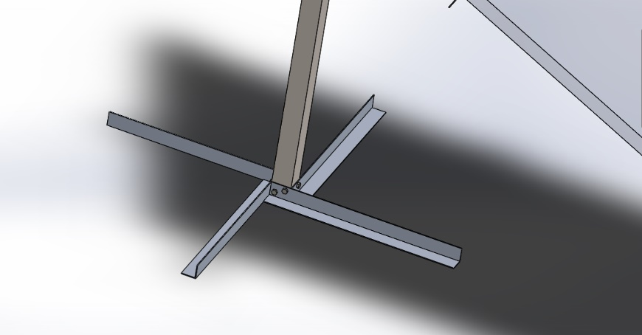

Figura 13 - Base del soporte

* Sistema de sujeción

La sujeción de las diferentes piezas que conforman el seguidor ha sido realizada mediante diferentes accesorios de los cuales se pueden destacar tornillos y tuercas hexagonales.

* Sistema de transmisión

Para la transmisión de potencia existe una amplia lista de mecanismos y su función principal es la de efectuar movimiento mecánico. En este caso este sistema es empleado mediante un tren de engranes, calculados para su correcto funcionamiento.

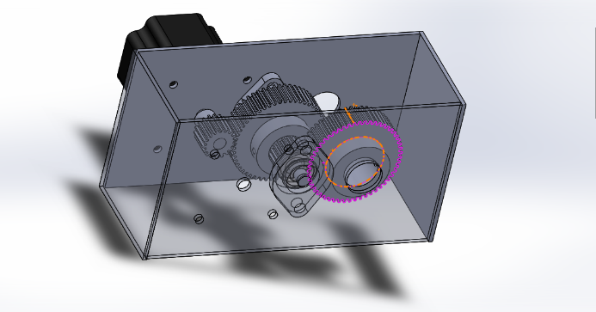

Figura 14 - Transmisión

* Sistema de trinquete

El movimiento del sistema es particularmente estacionario, a cada hora el seguidor cambia de posicion y para evitar sobreesfuerzo mecánico-eléctrico en el motor se diseñó un mecanismo de trinquete para detener los engranes cuando el panel llegue al ángulo deseado y poder apagar el motor.

Cada uno de los componentes mencionados desempeñan una función específica con el fin de efectuar el movimiento esperado de la estructura.

**[Véase Anexo A – Presupuesto del proyecto]**

**3.4.3 Calculo de engranes**

Para el sistema mecánico se utiliza un engranaje reductor, estos engranes transmiten la potencia de un motor a pasos que gira con 400 rpm al eje del panel que gira a 133 rpm. Con un ángulo de presión de 14.5 y paso diametral de 24 se obtiene el número de dientes necesario de la relación.

La razón de velocidad requerida se obtiene mediante:

$$Vr=\left(\frac{400}{{400}/3}\right)=3$$

La combinación de dientes utilizados son 18 y 54. Números de dientes menores a 18 se descartaron por el resultado en el diámetro exterior del engrane, ya que este resulta relativamente pequeño.

$Nimpulsor=18,$ $Nimpulsado=18*\left(\frac{400}{{400}/3}\right)=54$

Los datos de los engranes para su modelado en SolidWorks y su posterior maquinado se describen con las siguientes operaciones y se ilustran en la Tabla 4.

|  |  |  |
| --- | --- | --- |
| $$\left(Diametro de paso\right)$$ | $$Dp=\left(\frac{Nd}{Pd}\right)$$ | (Ec.8) |

|  |  |  |
| --- | --- | --- |
|  |  | (Ec. 9) |

|  |  |  |
| --- | --- | --- |
|  |  | (Ec. 10) |

|  |  |  |
| --- | --- | --- |
|  |  | (Ec. 11) |

|  |  |  |
| --- | --- | --- |
|  |  | (Ec. 12) |

|  |  |  |
| --- | --- | --- |
|  |  | (Ec. 13) |

|  |  |  |
| --- | --- | --- |
|  |  | (Ec. 14) |

|  |  |  |
| --- | --- | --- |
|  |  | (Ec. 15) |

|  |  |  |
| --- | --- | --- |
| *Nombre* | *Piñón* | *Engrane* |
| *Diámetro de paso* | *¾* | *2 ¼* |
| *Paso circular* | *11/84* | *11/84* |
| *Addendum* | *1/24* | *1/24* |
| *Deddendum* | *5/96* | *5/96* |
| *Profundidad del diente* | *3/32* | *3/32* |
| *Espesor del diente* | *4/61* | *4/61* |
| *Diámetro exterior* | *5/6* | *2 1/3* |
| *Diámetro interior* | *2/3* | *2 1/6* |

Tabla 4 - Datos del sistema de engranes

El maquinado de las piezas se realizó dentro del taller de mecánica de la Facultad de Ingeniería Electromecánica en Manzanillo, Colima. Tomando en cuenta todas las medidas de seguridad necesarias para el uso de maquinaria pesada.

**3.4.4 Construcción del prototipo**

Establecidos los componentes mecánicos y de la estructura se realiza el diseño final en una plataforma de diseño CAD, en la Figura 12 se observa el resultado final de la estructura. El diseño cuenta con las dimensiones de 225 x 95 x 142 cm.

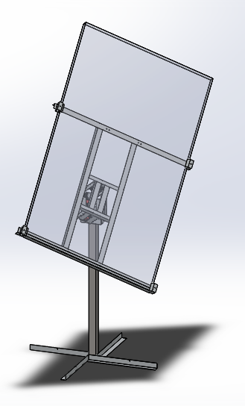

Figura 15 - Diseño del seguidor modelado en SolidWorks

Definidos todos los componentes estructurales del diseño, las medidas de estos mismos y del método de sujeción implementado el proceso de ensamblaje se divide en 4 partes:

* Corte
* Armado
* Torneado
* Maquinado

En el proceso de corte todos los componentes estructurales fueron medidos y cortados a las medidas previstas, posteriormente el proceso de armado representa la unión de los mismos con el método de sujeción anteriormente planteado. En las figuras 16 y 17 se aprecian el soporte del panel y la estructura terminada respectivamente.

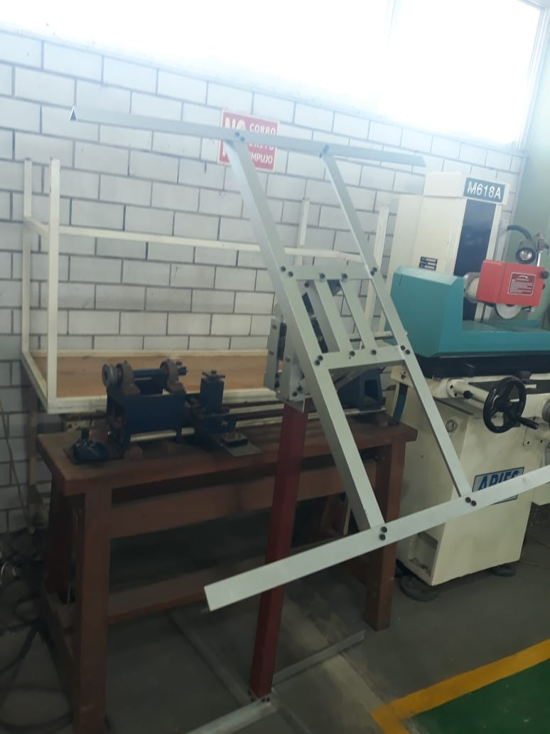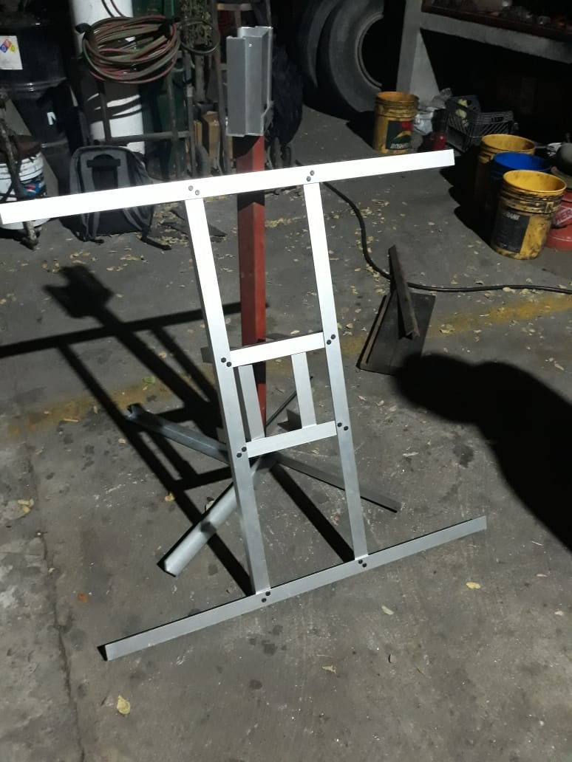

Figura 16 - Soporte del panel Figura 17 - Estructura terminada

El proceso de armado y torneado describe el maquinado de los engranes, iniciando con el cilindrado de los materiales, para la obtención del diámetro necesario y culminando con su maquinado en una fresadora universal. En las figuras 18 y 19 se aprecian el proceso de torneado y la fresadora respectivamente.

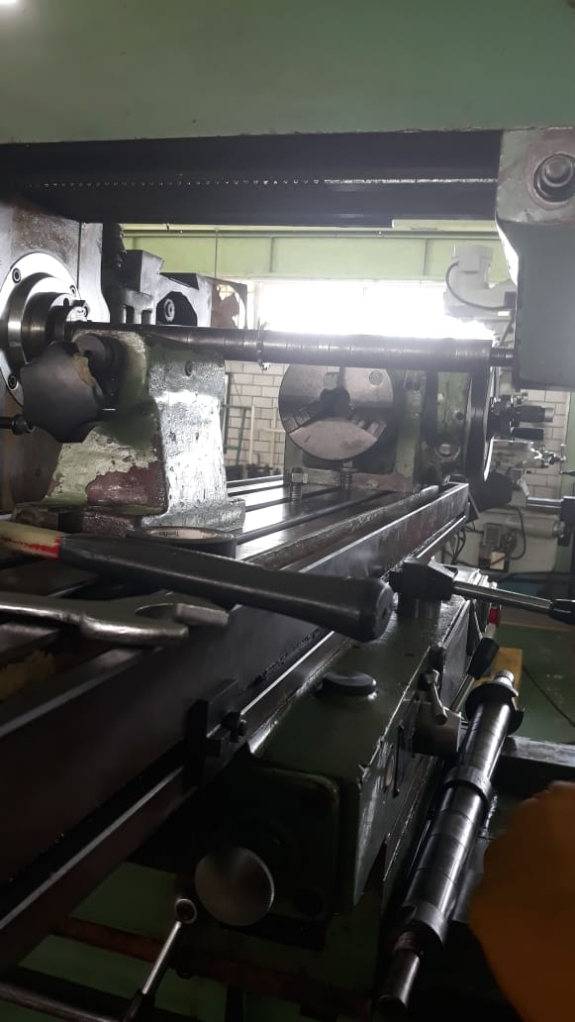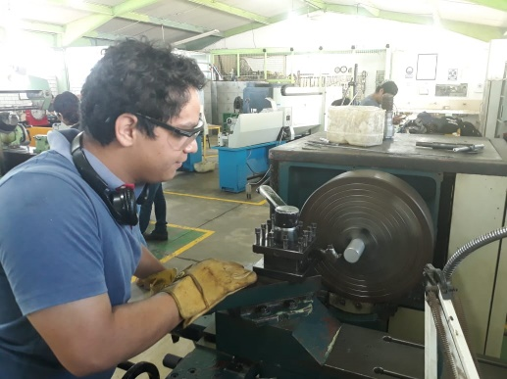

Figura 18 - Proceso de torneado Figura 19 - Fresadora universal

En la figura 20 se observa el resultado final de la estructura, contando con las medidas estipuladas en el modelado. El armado no describio complicaciones, mecanicamente hablando, el prototipo crea los movimientos necesarios de elevar el panel a una determinada inclinación y el desplazamiento de la base en 180º.

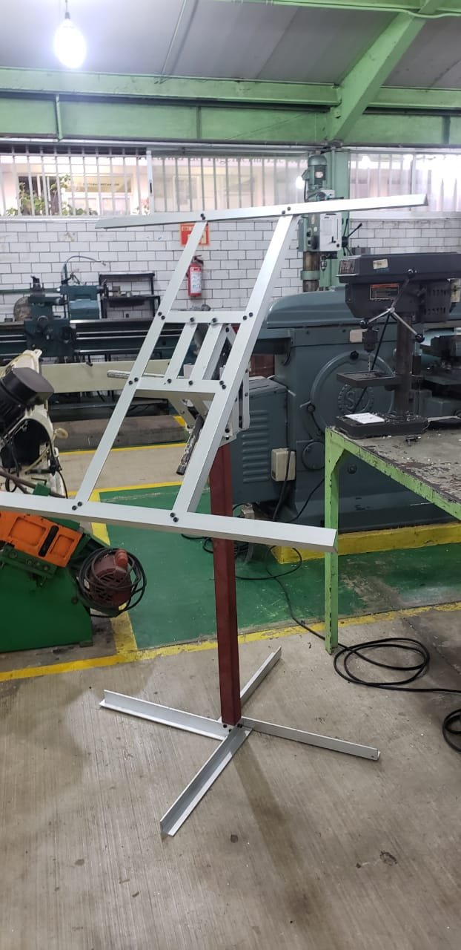

Figura 20 - Estructura terminada

**3.5 Descripción del sistema**

Contando con un sistema mecanismo funcional y que no presentará complicaciones en algún futuro, se determinó el sistema de control para su funcionamiento. El sistema de control del prototipo, como ya se ha estipulado, debe de contar con diferentes modalidades, las cuales determinaran que el movimiento sea el adecuado.

Debe de contar con un reloj interno, el cual lleve cuenta de la hora a lo largo del día, debe de llevar una modalidad de conteo anual, referente al conteo del reloj interno o con ayuda de este mismo, debe de poder realizar los cálculos de la geometría solar para determinar el ángulo de movimiento del actuador final.

En base a lo descrito anteriormente el sistema de seguimiento solar diseñado se compone de diferentes módulos, los que se detallan en los siguientes apartados.

Módulo de posición

Módulo de reloj

Actuador final

Microcontrolador

Figura 21 - Diagrama bloques del control

* Módulo de posición
* Módulo de reloj
* Microcontrolador
* Actuador final

**3.5.1 Módulo de posicion**

El módulo de posicion consta de una librería, la cual contiene las fórmulas de geometría solar, en base a obtener una mejor precisión se sustituyen la ecuación 5 y 2 por las fórmulas de Spencer, para el cálculo de la declinación y la ecuación de tiempo.

|  |  |  |
| --- | --- | --- |
| $$\left(DS\right)$$ | $$DS=(0.006918-0.39912*\cos\left(Γ\right)+0.070257*sen\left(Γ\right)-0.0067*\cos\left(2Γ\right)+0.0009907*sen\left(2Γ\right)-0.002697*\cos\left(3Γ\right)+0.00148*sen\left(3Γ\right))$$ | (Ec. 16) |

|  |  |  |
| --- | --- | --- |
|  |  | (Ec. 17) |

Donde 229.18 es un factor de conversión de radianes a minutos para la ecuación del tiempo, Г es el ángulo diario en radianes, el cual se calcula de la siguiente manera y d es el número natural del año, contando de 1 a 365.

|  |  |  |
| --- | --- | --- |
| $$\left(Γ\right)$$ | $$Γ=\left({2π}/{365}\right)*(d-1)$$ | (Ec. 18) |

De las formulas descritas en el capítulo 2 se determinan cuales resaltan valores fijos o variables, recordando que hay valores que cambian a lo largo del día y otros que solo se pueden calcular una vez al día sin necesidad de hacerlo nuevamente.

|  |  |
| --- | --- |
| FIJOS | VARIABLES |
| Declinación | Angulo solar |
| Ecuación del tiempo | Elevación solar |
| Cenit | Azimut |
| Hora de orto |  |
| Hora de ocaso |  |

Tabla 5 – valores de la programación

**3.5.2 Módulo de reloj**

Este módulo debe de ser capaz de llevar un conteo interno de la hora del día, día del mes y día del año. Esto se puede realizar con los relojes en tiempo real *(RTC),* pero en el proyecto se utiliza un módulo GPS con la finalidad de obtener los datos de posicion, latitud y longitud, y de tiempo.

La comunicación con el GPS se puede realizar mediante protocolo SiRF o bien con los comandos NMEA, (National Marine Electronics Association). El modulo empleado es el GPS NEO-6M, el cual es compatible con el protocolo NMEA.

El GPS una vez conectado a una interfaz serial manda cada segundo aproximadamente una serie de comandos siguiendo este protocolo. Se emplea una librería para obtener los valores de la fecha y la hora a lo largo del día, estos valores son obtenidos una vez se vincula el modulo con los satélites, permitiendo un sistema automático.

*utc_time.tm_hour = GPSHour ();*

*utc_time.tm_min = GPSMinute ();*

*utc_time.tm_sec = GPSSecond ();*

*utc_time.tm_mday = GPSDay (); // día del mes 1-31*

*utc_time.tm_mon = GPSMonth () - 1; // mes 0-11*

*utc_time.tm_year = GPSYear () + 100; // año, iniciando en 1900*

Dentro de esta misma se encuentran las instrucciones para obtener el valor de la longitud y latitud donde se encuentra ubicado el modulo.

**3.5.4 Microcontrolador**

En este mismo se desarrolla un control PID para el control de la posición del motor, con las ganancias necesarias para el trabajo, el set point se mide mediante el resultado de los cálculos de posición, el error es calculado comparando el valor del set point con los datos de giro proporcionados por el encoder del motor.

**3.5.5 Actuador final**

El motor GW4058-555 es un motorreductor con caja de engranes metálicos y cuenta con una alimentación de 12v a 24v. para proporcionar un giro en el eje de la saliente de la caja de engranes se cuentan 1188 pulsos del encoder. La eficiencia nominal del motor a 24v es de 60 kg.cm y con un consumo menor a 10 A.

Para el actuador, como se estipuló al principio del capítulo, se utiliza un motor DC GW4058-555 para efectuar el movimiento del panel. El control del giro es previsto por un puente h bts7960, este permite el control de los motores, cuenta con un protector ante sobrecalentamiento y sobre-corriente, permite separar el circuito de control de la parte de potencia yua que este dispositivo soporta hasta una corriente de 43 A.

**3.5.6 Validación de fórmulas astronómicas**

El desarrollo de la programación se inició con la investigación de las fórmulas que determinan el posicionamiento del sol. La fórmula que describe el trayecto del sol a lo largo de la bóveda celeste es la Ec.1.

Empleando estas fórmulas con un programa sencillo en Matlab se determina la eficiencia de estas mismas, en la Figura 23 se muestra un ejemplo del programa, en este mismo se añaden los parámetros de las ecuaciones tales como la hora, el día del año, la latitud y la longitud.

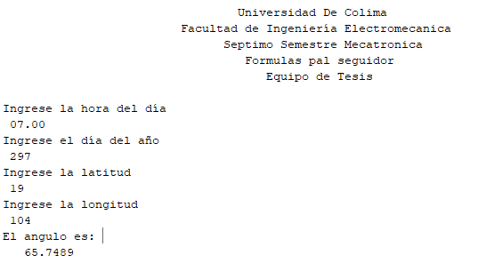

Figura 23 - Primer prueba en Matlab

Las características de las variables dependen de cada una de ellas, en la hora del día se describe en un formato de 24 horas y los minutos de esta se calculan tomando en cuenta 00:30 como la mitad de la hora, siendo 12:30 igual a 12.5. De igual manera el día del año se refiere al día en base a 365 días, con el primero de enero como 1 y el 31 de diciembre como 365.

Como primera prueba este formato es aceptable pero sus resultados no son del todo completos, el programa puede utilizarse como comparativa a otros programas que describen la posición del sol, como Stellarium, con el fin de comparar ángulos.

En una segunda prueba se utilizan condiciones para observar el espectro de movimiento del sol a lo largo del día, desde su salida hasta el ocaso calculando a la vez la duración de luz solar. En la figura 24 se aprecia el resultado de la prueba 2, el cual cuenta con una gráfica que describe el espectro de movimiento del sol por el horizonte.

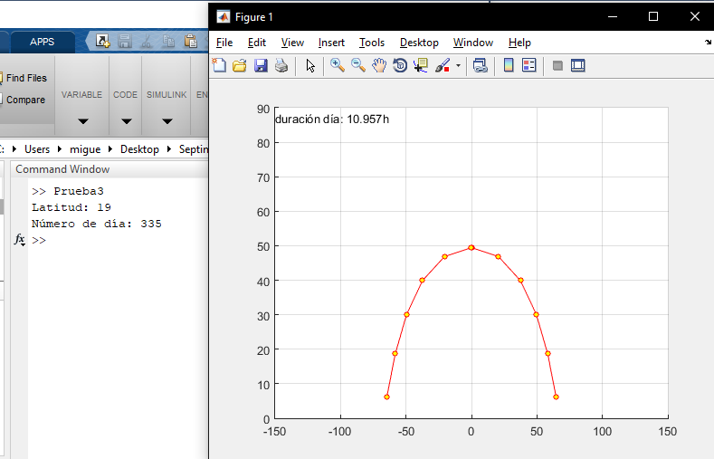

Figura 24 - Prueba 2 de programación

En la figura 24 se puede apreciar una gráfica, la cual describe el movimiento del sol por la bóveda celeste con los datos del azimut y la altitud solar.

La última de las pruebas, de las ecuaciones, añade de las ecuaciones 19 a 21, las cuales calculan el ángulo horario a la salida del sol, la hora del alba y ocaso del día.

**[Anexo B – Programa de prueba]**

|  |  |  |
| --- | --- | --- |
| $$WS$$ | $$ws=acs(-\tan\left(lat\right)*\tan\left(dec\right))$$ | (Ec. 19) |

Donde tcl es la corrección del tiempo respecto al ángulo horario del observador y se describe de la siguiente manera:

$$tcl=4[long+\left(angulo horario respecto al meridiano\right)+ecuación del tiempo$$

|  |  |  |
| --- | --- | --- |
| $$Alba$$ | $$A=12-\left(\frac{2*ws}{15}\right)+\left(\frac{tcl}{60}\right)$$ | (Ec. 20) |

Esta última prueba busca conciliar las ecuaciones necesarias con el fin de obtener la Ec. 1, de manera detallada el programa del anexo A funciona de la siguiente manera, definiendo el día del año respecto al mes y día.

|  |  |  |
| --- | --- | --- |
| $$Ocaso$$ | $$O=24-\left(\frac{2*ws}{15}\right)+\left(\frac{tcl}{60}\right)$$ | (Ec. 21) |

La idea principal es obtener un sistema automático con la mínima interacción de este con el usuario, de esta manera este apartado de programación solo depende del buen funcionamiento del módulo de reloj, descrito en el apartado 3.5.2.

N1 = (275*mes/9);

N2 = (mes+9)/12;

N3 = (1 + floor ((an - 4 * floor (an / 4) + 2) / 3));

da1 = N1 -(N2*N3) + dia - 30

%Ecuación para obtener el número de dia del año

Utilizando las ecuaciones 15, 16 y 17 se obtiene el ángulo diario y la ecuación del tiempo.

adia1 = ((2*pi) /365) *(da1-1); %Angulo diario

eti = (((0.000073) + (0.001868*(cos(adia1))) - (0.0320777*(sin(adia1))) - (0.014615*(cos(2*adia1))) - (0.04089*(sin(2*adia1)))) *(229.18));

%Ecuación del tiempo

Se añade la corrección del tiempo como variable de entrada, que se calcula una vez al día, para calcular el tiempo estándar, cuyo dato es necesario en siguientes cálculos variables que se realizan cada hora. Tomando en cuenta esto la declinación, el ángulo horario, alba y ocaso se calculan al principio como cálculos fijos.

%Corrección del tiempo, resultado en minutos

to = eti + (4*lon) - (60*-5);

%Declinación solar

dec1 =((0.006918-(0.39912*cos(adia1)) + (0.070257*sin(adia1)) - (0.006758*cos(2*adia1)) + (0.0009907*sin(2*adia1)) - (0.002697*cos(3*adia1)) +(0.00148*sin(3*adia1))));

%Angulo horario a la salida del sol

ws = (acos(-tan(lat)*tan(dec1)));

tc1 = 4*(lon+(15*5)) +eti;

orto = 12 - ((2*ws) /15) + (tc1/60) - 2;

%Hora de salida del sol

ocaso = 24 + ((2*ws) /15) + (tc1/60) - 2;

%Hora de puesta del sol

Como se definió en la tabla 5, los datos del ángulo solar, zenit y azimut son datos variables y estos en el programa final se realizan cada hora con respecto a la salida del sol. En esta prueba de Matlab esto es simbólico, lo que se busca es la validación de las formulas descritas en el capítulo 2 y 3.

Por lo que el programa realiza el cálculo del tiempo solar verdadero para obtener el ángulo solar cada hora.

%Tiempo estándar, tiempo solar verdadero

tst = (hora*60) + minutos + (segundos/60) + to;

%Angulo solar, resultado en grados

ha = (tst/4) - 180;

El ángulo zenit se calcula a partir del ángulo horario, latitud y la declinación solar.

%Angulo Zenith

zenit = acosd((sind(lat)*sind(dec1*57.2958)) + (cosd(lat)*cosd(dec1*57.2958) *cosd(ha)));

Y el ángulo azimutal se describe al final del programa, el resultado se define por el octante en el que se encuentre el observador de esta manera la condición es diferente con respecto al resultado del ángulo solar.

%Angulo Azimuthal

azimut = 180 + real((-acosd(((sind(lat)*cosd(zenit)) - sind(dec1*57.2958))/(cosd(lat)*sind(zenit)))));

En la figura 25 se observa la calculadora de posición que proporciona la página solartopo.com, esta página web es un proyecto privado que proporciona servicios de manera gratuita, algunos son los siguientes:

* La salida del sol y la determinación puesta de sol en todo el mundo con el análisis topográfico local.
* Servicio sofisticado órbita solar con el azimut y unos cálculos exactos ángulos cenitales.

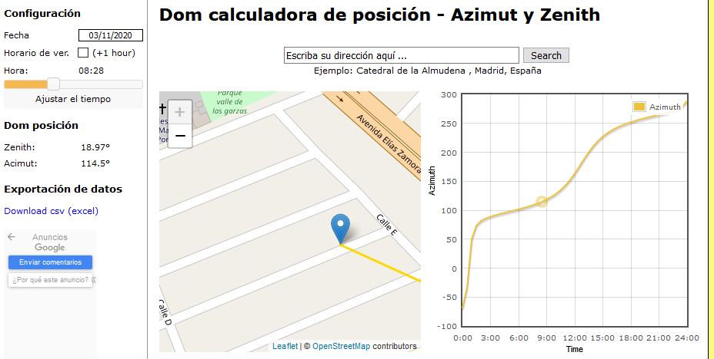Esta es una de las muchas páginas que proporcionan información como esta y como se puede apreciar en la imagen el ángulo de acimut a las 8:28 a.m. es de 114.5°. La calculadora de solartopo permite también conocer la hora del alba y ocaso.

Figura 25 - Resultado en página solartopo.com

Para validar que las ecuaciones den resultados correctos es necesario hacer más de una sola comparativa, como se mencionó anteriormente al programa Stellarium, este un planetario de código abierto el cual permite calcular la posicion del sol, luna, planetas, constelaciones, estrellas y múltiples fenómenos astronómicos. En la figura 26 se puede apreciar el sol con referencia la cuadricula azimutal, quien se encuentra entre los rangos 110 y 120.

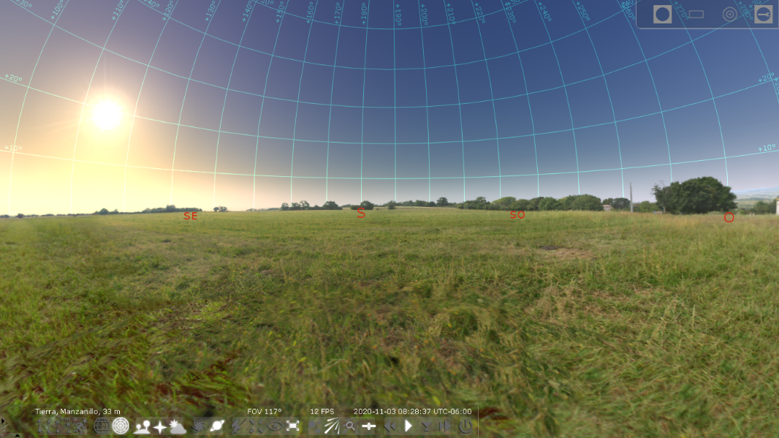

Figura 26 – Resultado en programa Stellarium

Para apreciar de mejor manera el valor del ángulo azimutal a la 8:28 a.m. el programa permite seleccionar el cuerpo celeste y te proporciona los valores calculables de este. El dato del azimut se muestra en la figura 27 y este es mismo es de 114°.

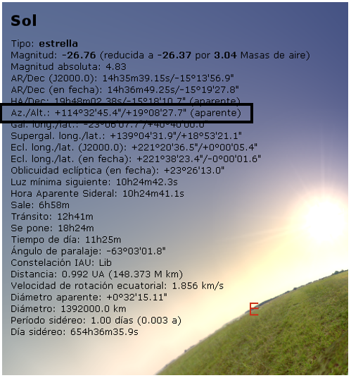

Figura 27 - Valor del azimut en Stellarium

Como parte de la validación de las fórmulas que se emplean en la programación final se recrea la situación con los valores en los ejemplos de las figuras 25 y 26, los cuales son:

* Fecha 3 de noviembre
* Hora 8:28 a.m.

Como se observa en la figura 28 el resultado es de 114.14, estos datos concuerdan tanto con la página web como con el programa de simulación astronómica.

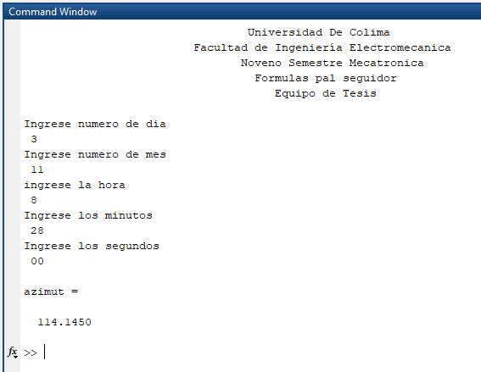

Figura 28 - Resultado de última prueba en Matlab

De esta manera las ecuaciones provistas en los capítulos 2 y 3 quedan validadas para su utilización en la programación final del sistema.

Con la validación de las formulas y los aditamentos electrónicos a emplear, se describe el proceso de la programación total del sistema.

Al final la programación se realiza en C Compiler y el sistema se puede describir en los siguientes puntos.

**[Véase Anexo C – Código del sistema final]**

* Al iniciar el programa se toma un tiempo para permitir la comunicación del módulo GPS con los satélites.
* Los datos de fecha y hora se muestran en las filas 1 y 2, en ese orden.
* En las filas 3 y 4 se muestran los datos del Azimut y la hora de alba o el ocaso, esto dependiendo de la hora que reciba en módulo.
* En cuanto se ingresa la hora el programa realiza los cálculos de los valores fijos establecidos en la Tabla 5.
* El programa compara los minutos ingresados, si es mayor/igual a 30 realiza el cálculo para la hora siguiente, por ejemplo, si se ingresa 4:45:00 PM se realizan las operaciones para las 5:00:00 PM y si se ingresa 4:20:00 se realizan las operaciones para las 4:00:00 PM.
* Cada hora realiza el cálculo de los datos variables y se realiza la corrección de posicion del panel.

**Capítulo IV**

**Implementación de control automático del seguidor solar**

**4.1 Implementación de la programación**

Una vez definido el paradigma que conlleva la programación y establecidos los componentes a emplear se inician las pruebas físicas del sistema eléctrico con el mecánico. En la figura 30 se muestran los componentes primordiales para el buen funcionamiento del sistema, los cuales se mencionaron anteriormente:

* Pantalla LCD 20x4
* Pic 18F4550
* 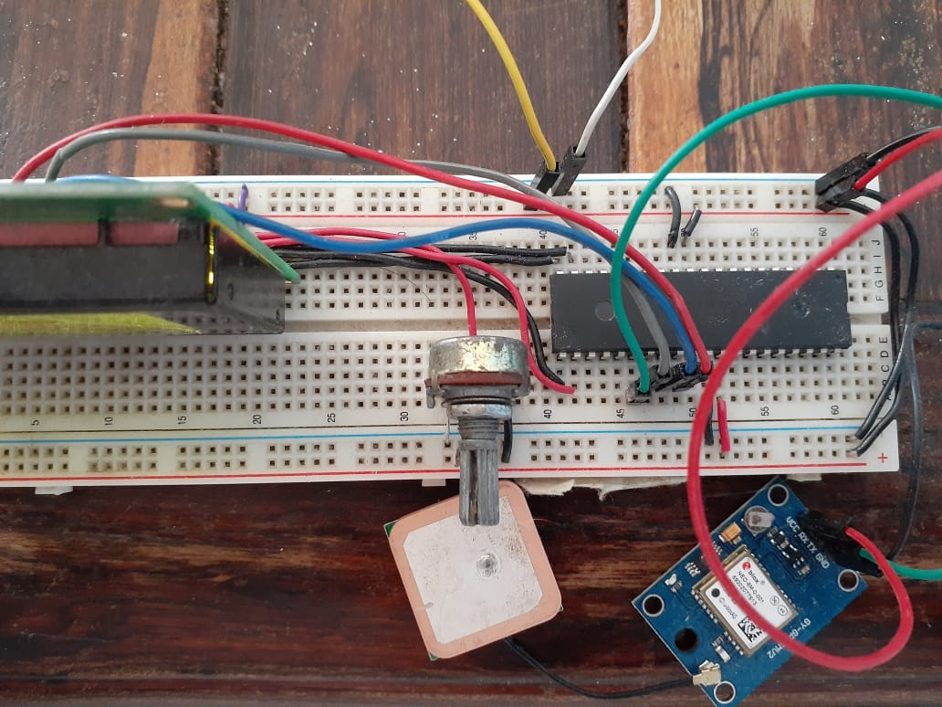Modulo GPS NEO-6M

Figura 30 – Prueba de sistema eléctrico

En la figura 27 se observa que el sistema cuenta con un tiempo de espera esto con el fin de permitir que el modulo se entrelace con los satélites.

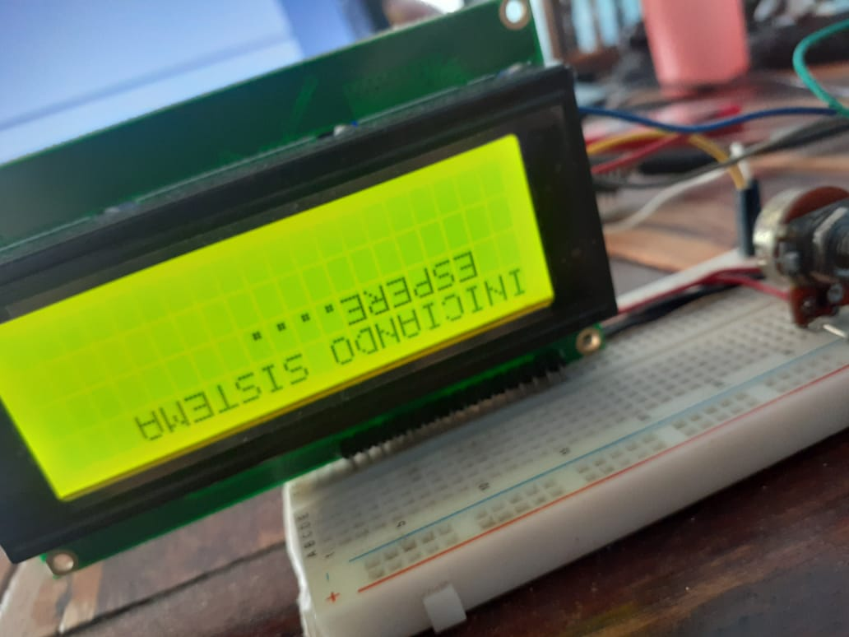

Figura 31 - Retardo de inicio del sistema

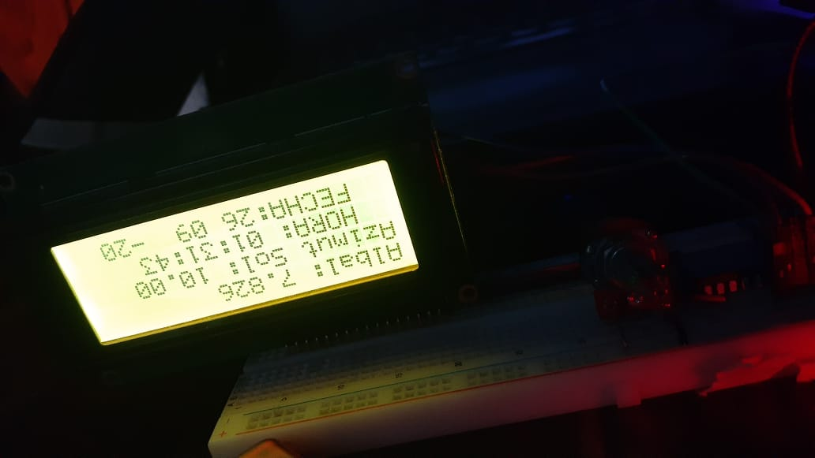La programación calcula el momento en el que sale el sol y este se oculta, se optó por mostrar en la pantalla LCD, de manera condicional, para esto si la hora es menor a la hora de alba se muestra la hora a la que saldrá el sol y cuando la hora del alba se pase se muestra la hora del ocaso.

Figura 32 - Prueba 1

Al final el diseño del sistema termino en las siguientes características:

* Primera línea, día de la semana
* Segunda línea, ángulo de inclinación al que tiene que estar el panel
* Tercera línea, hora real
* Cuarta línea, fecha completa DD/MM/AA

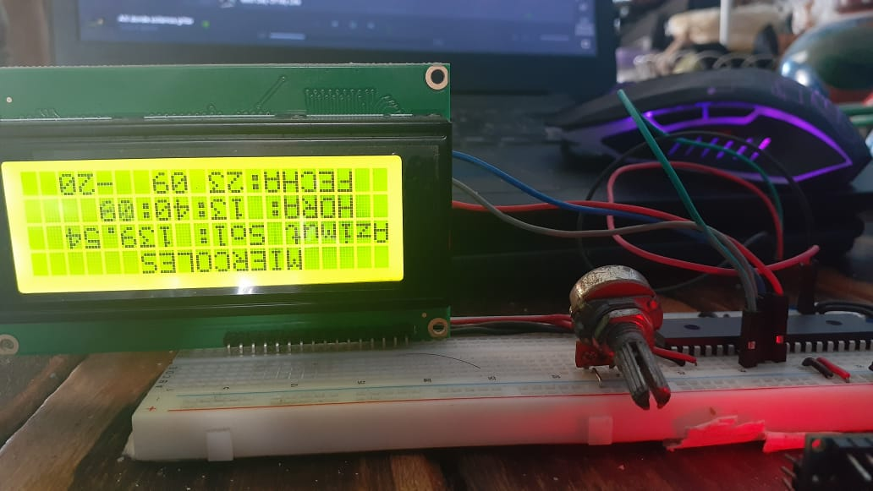

Figura 33 - Resultado Final de Sistema

**Capítulo V**

**Resultados**

# **ANEXOS**

Anexo A – Presupuesto del seguidor

|  |  |  |  |  |
| --- | --- | --- | --- | --- |
| **DESCRIPCIÓN** | **UN** | **CANT** | **P.U.** | **IMPORTE** |
| Angulo de aluminio estructural de 1 1/2 x 1 1/2 con 4 mm de espesor | Tramo | 2 | $ 600,00 | $ 1.200,00 |
| Tubular cuadrado de acero de 2 pulgadas en color rojo | Tramo | 1/6 | $ 127,00 | $ 21,17 |
| Barra de aluminio solido de 1 1/2" pulgadas | Tramo | 1/6 | $ 127,00 | $ 21,17 |
| Barra de aluminio solido de 2 1/2" pulgadas | Tramo | 1/6 | $ 127,00 | $ 21,17 |
| Chumacera de pared de 7/8" pulgadas con 4 barrenos | Pieza | 4 | $ 101,00 | $ 404,00 |
| Tubo de acero galvanizado de 7/8" pulgadas exterior y 3/4 interna | Tramo | 1/6 | $ 300,00 | $ 50,00 |
| Motor a pasos NEMA 23 con torque 13 Kg/cm | Pieza | 1 | $ 350,00 | $ 350,00 |
| End clamp, sujetador de aluminio | Pieza | 4 | $ 200,00 | $ 800,00 |
| Tornillo hexagonal inoxidable 1/4" x 1 1/2" | Pieza | 50 | $ 5,00 | $ 250,00 |
| Tuerca hexagonal inoxidable 1/4-20 | Pieza | 50 | $ 1,00 | $ 50,00 |
| Total | | | | $ 3.167,51 |

## Anexo B – Programa de prueba en Matlab

clear all;

clc;

disp (' Universidad De Colima');

disp (' Facultad de Ingeniería Electromecánica');

disp (' Noveno Semestre Mecatrónica');

disp (' Formulas pal seguidor');

disp (' Equipo de Tesis');

fprintf ('\n');

fprintf ('Ingrese número de día \n');

dia=input (' ');

fprintf ('Ingrese número de mes \n');

mes=input (' ');

fprintf ('ingrese la hora\n');

hora=input (' ');

fprintf ('Ingrese los minutos\n');

minutos= input (' ');

fprintf ('Ingrese los segundos\n');

segundos= input (' ');

lat = 19.10728504251180;

lon = -104.31461691856300;

an = 2020;

%Valores Fijos, al inicio del programa

%Ecuación del tiempo

if mes==1

da1 = dia; %Ecuación para obtener el número de dia del año

end

if mes==2

da1 = 31 + dia; %Ecuación para obtener el número de dia del año

end

if mes>=3

%(((mes-1) *31) +3) +dia %Ecuación para obtener el número de dia del año

N1 = (275*mes/9);

N2 = (mes+9)/12;

N3 = (1 + floor ((an - 4 * floor (an / 4) + 2) / 3));

da1 = N1 -(N2*N3) + dia - 30 %Ecuación para obtener el número de dia del año

end

adia1 = ((2*pi) /365) *(da1-1) %Angulo diario

eti = (((0.000073) + (0.001868*(cos(adia1))) - (0.0320777*(sin(adia1))) - (0.014615*(cos(2*adia1))) - (0.04089*(sin(2*adia1)))) *(229.18));

%Resultado en minutos

%Corrección del tiempo, resultado en minutos

to = eti + (4*lon) - (60*-5);

%Declinación solar

dec1 =((0.006918-(0.39912*cos(adia1)) + (0.070257*sin(adia1)) - (0.006758*cos(2*adia1)) + (0.0009907*sin(2*adia1)) - (0.002697*cos(3*adia1)) +(0.00148*sin(3*adia1))));

%Angulo horario a la salida del sol

ws = (acos(-tan(lat)*tan(dec1)));

tc1 = 4*(lon+(15*5)) +eti;

orto = 12 - ((2*ws) /15) + (tc1/60) - 2; %Hora de salida del sol

ocaso = 24 + ((2*ws) /15) + (tc1/60) - 2; %Hora de puesta del sol

horasalida = orto

horapuesta = ocaso

%Cálculos variables, cada hora

%Tiempo estándar, tiempo solar verdadero

tst = (hora*60) + minutos + (segundos/60) + to;

%Angulo solar, resultado en grados

ha = (tst/4) - 180;

%Angulo Zenith

zenit = acosd((sind(lat)*sind(dec1*57.2958)) + (cosd(lat)*cosd(dec1*57.2958) *cosd(ha)));

%Angulo Azimuthal

if ha<0

azimut = 180 + real((-acosd(((sind(lat)*cosd(zenit)) - sind(dec1*57.2958))/(cosd(lat)*sind(zenit)))))

end

if ha>0

azimut = 360 - (real((-acosd(((sind(lat)*cosd(zenit)) - sind(dec1*57.2958))/(cosd(lat)*sind(zenit))))))

end

Anexo C – Código de sistema final

**[EN REPARACIÓN]**

**Bibliografía**

* [1] Guardado, D., Rivera V., (2012). “Implementación de seguidor solar en dos ejes para el Sistema Fotovoltaico de la Escuela de Ingeniería Eléctrica de la UES”. San Salvador.
* [2] Arrieta, D., Puello S., (2015). “Diseño y construcción de un seguidor solar para aumentar el rendimiento energético en paneles fotovoltaicos de un sistema de bombeo”. Montería. S/E
* [3] Ing. Noel Machado Toranzo, Dra. Ania Lussón Cervantes, Ing. Leandro Leysdian Oro Carralero, Lic. Jorge Bonzon Henríquez, Ing. Orlando Escalona Costa. (2015). “Seguidor Solar, optimizando el aprovechamiento de la energía solar". 11 de septiembre de 2019, de renergetica

Sitio web:

<http://scielo.sld.cu/scielo.php?Script=sci_arttext&pid=S1815-59012015000200008>.

* [4] Alejandro José Francisco Zea Benítez. (2017). “Diseño y construcción de un prototipo a escala de seguidor solar”. Madrid. S/E.
* [5] (Grassi, Salum, & Ansaldi, 2019)
* [6] (Benigno Gonzales Gámez, Enrique Cohaila Barrios, & Carmen Paredes Choque, 2019)
* [7] David Francisco Balam Tamayo. (2010). “Diseño de un seguidor solar pasivo para su uso con diversos paneles de capacitación de energía solar”. Mérida, Yucatán. S/E.
* [8] Leandro, P. C., (2015). “Seguidor solar de paneles fotovoltaicos para electrificación rural aislada con aviso preventivo de mantenimiento”. Perú.
* [9] Pérez, g. B., (2016). “Diseño e implementación de un sistema automático de seguimiento solar para un generador termo solar”. Ibarra Ecuador. S/E.
* [10] Ernesto, M. J., (2017). “Diseño de un sistema de control difuso de seguimiento solar de dos ejes”. Ecuador. Escuela Superior Politécnica de Chimborazo.
* [11] García, G., (2017). “Oportunidades de inversión en el sector energético de Colima” [Diapositivas de PowerPoint]. Recuperado agosto 2019, de https://www.gob.mx/cms/uploads/attachment/file/236216/Oportunidades_de_inversi_n_Colima.pdf
* [12] Lamigueiro, O., (2012). Energía solar fotovoltaica. España: Creative commons.
* [13] García, M. (2009). “Control y optimización del seguimiento solar con dos grados de libertad para mejora del aprovechamiento energético.” Madrid.
* [14] J. W. Spencer. (1998). Fourier series representation of the position of the sun. Marzo 12, 2020, de CSIRO Division of Building Research Sitio web: https://www.mail-archive.com/sundial@uni-koeln.de/msg01050.html
* [15] Hernández, R., Fernández, C., Baptista, P. (1997). “Metodología de la investigación”. Colombia: MACGRAW-HILL.
* [16] ProMéxico. (2015). Energías Renovables. Ciudad de México: Secretaría de Economía.
* [17] Beltrán, L., Alexandril, R., Cafaggi, F., Barrera, S., Hernández, B., Guerrero, M. (2017). Balance Nacional de Energía. México: Secretaría de Energía.
* [18] Manzur, A. (1992). Fuerza tangencial de contacto en movimiento de rodamiento. Revista Mexicana de Física, No. 3, 478-483.
* [19] Myszka, D. (2012). “Máquinas y Mecanismos”. México: Pearson Education.